Streszczenie
Niniejsza praca inżynierska przedstawia projekt i implementację aplikacji mobilnej TweeterClone - sieci społecznościowej na platformę Android. Celem pracy było stworzenie funkcjonalnej aplikacji umożliwiającej użytkownikom publikowanie treści, interakcje społeczne oraz komunikację przez wiadomości prywatne.
System składa się z aplikacji klienckiej na Android (Java) oraz serwerowego REST API (PHP 8.x) z bazą danych MySQL 8.0. Zrealizowane funkcjonalności obejmują: rejestrację i logowanie, tworzenie tweetów z załącznikami graficznymi, polubienia i komentarze, system obserwacji z obsługą profili prywatnych, oraz moduł wiadomości dla wzajemnie obserwujących się użytkowników.
W projekcie zastosowano wzorce MVC, Singleton oraz Adapter. Bezpieczeństwo zapewniono przez hashowanie haseł bcrypt oraz prepared statements. Interfejs został zaprojektowany zgodnie z Material Design i oferuje tryb ciemny oraz jasny.
Słowa kluczowe: aplikacja mobilna, Android, sieć społecznościowa, REST API, PHP, MySQL, Java

Abstract
This engineering thesis presents the design and implementation of TweeterClone - a social networking mobile application for the Android platform. The main objective was to create a functional application enabling users to publish content, engage in social interactions, and communicate through private messages.
The system consists of an Android client application (Java) and a server-side REST API (PHP 8.x) with MySQL 8.0 database. Implemented features include: registration and login, tweet creation with image attachments, likes and comments, a follow system supporting private profiles, and a messaging module for mutual followers.
The project employs MVC, Singleton, and Adapter patterns. Security is ensured through bcrypt password hashing and prepared statements. The interface follows Material Design guidelines and offers both dark and light themes.

Rozdział 1: Wstęp

1.1 Wprowadzenie
Media społecznościowe zmieniły sposób komunikacji między ludźmi na całym świecie. Platformy takie jak Twitter umożliwiają szybkie dzielenie się informacjami i budowanie relacji społecznych w środowisku cyfrowym. Z perspektywy inżynierskiej, aplikacje tego typu stanowią interesujące wyzwanie projektowe, ponieważ wymagają integracji wielu technologii - od interfejsu mobilnego, przez komunikację sieciową, aż po zarządzanie bazą danych.
Niniejsza praca przedstawia projekt i implementację aplikacji TweeterClone, która realizuje kluczowe funkcjonalności platformy mikroblogowej.

1.2 Cel i zakres pracy

1.2.1 Cel główny
Głównym celem pracy jest zaprojektowanie oraz implementacja aplikacji mobilnej sieci społecznościowej na platformę Android. Projekt obejmuje zarówno warstwę kliencką (aplikacja mobilna), jak i serwerową (REST API z bazą danych).

1.2.2 Cele szczegółowe
W ramach projektu zrealizowano następujące cele:
- System autoryzacji: rejestracja i logowanie z wykorzystaniem hashowania bcrypt
- Zarządzanie treścią: tworzenie i usuwanie tweetów z opcjonalnymi załącznikami graficznymi
- Interakcje społeczne: mechanizm polubień oraz komentarzy
- System obserwacji: obsługa profili publicznych i prywatnych z mechanizmem próśb o obserwację
- Wiadomości prywatne: komunikator dostępny dla wzajemnie obserwujących się użytkowników
- Interfejs użytkownika: zgodny z Material Design, z obsługą trybu ciemnego i jasnego

1.2.3 Zakres pracy
Zakres funkcjonalny:
- Aplikacja kliencka na Android (API Level 24+)
- Backend REST API w PHP 8.x: Relacyjna baza danych MySQL 8.0 (7 tabel)
- Obsługa przesyłania i kompresji obrazów
Ograniczenia zakresu:
- projekt nie obejmuje:
- Powiadomień push
- Wsparcia dla treści wideo
- Funkcji retweetowania i hashtagów
- Wersji na iOS
- Panelu administracyjnego

1.3 Motywacja
Wybór tematu wynikał z chęci praktycznego zastosowania wiedzy zdobytej podczas studiów. Projekt aplikacji społecznościowej wymaga integracji wielu obszarów - programowania mobilnego, tworzenia API, projektowania baz danych oraz implementacji mechanizmów bezpieczeństwa. Realizacja takiego systemu pozwala na zdobycie doświadczenia przydatnego w pracy zawodowej programisty.

1.4 Struktura pracy
Rozdział 2 zawiera analizę istniejących rozwiązań oraz specyfikację wymagań funkcjonalnych i niefunkcjonalnych systemu.
Rozdział 3 przedstawia projekt architektury systemu, strukturę bazy danych oraz specyfikację interfejsu API.
Rozdział 4 opisuje implementację poszczególnych komponentów - od konfiguracji środowiska, przez klasy modeli, aż po interfejs użytkownika.
Rozdział 5 dokumentuje przeprowadzone testy funkcjonalne, wydajnościowe oraz użyteczności.
Rozdział 6 opisuje proces wdrożenia systemu na serwer produkcyjny oraz konfigurację środowiska.
Rozdział 7 zawiera podsumowanie osiągniętych celów, napotkane trudności oraz propozycje dalszego rozwoju aplikacji.

Rozdział 2: Analiza problemu

2.1 Przegląd istniejących rozwiązań
Przed przystąpieniem do projektowania TweeterClone przeanalizowano trzy główne platformy mikroblogowe: Twitter/X (globalny lider z około 350 milionami aktywnych użytkowników), Mastodon (zdecentralizowana alternatywa open-source) oraz Threads (nowa platforma Meta zintegrowana z Instagramem).
Analiza wykazała, że Twitter ustanowił standard dla mikroblogów - krótkie wpisy, mechanizm retweetowania oraz hashtagi stały się wzorcem dla innych platform. Mastodon oferuje alternatywę zdecentralizowaną opartą na protokole ActivityPub, jednak złożoność wyboru instancji stanowi barierę dla nowych użytkowników. Threads wykorzystuje bazę użytkowników Instagrama, ale w momencie analizy brakowało mu funkcji wiadomości prywatnych.
TweeterClone łączy prostotę interfejsu wzorowanego na Twitterze z rozbudowaną kontrolą prywatności - prośby o obserwację dla profili prywatnych oraz wiadomości dostępne tylko dla wzajemnych znajomych.

2.2 Porównanie funkcjonalności
Tabela 2.1 przedstawia porównanie funkcjonalności analizowanych platform z projektowanym systemem TweeterClone.
Tabela 2.1: Porównanie funkcjonalności platform mikroblogowych
Funkcjonalność | Twitter/X | Mastodon | Threads | TweeterClone
Limit znaków | 280 (4000 Premium) | 500 (konfigurowalny) | 500 | 300
Profile prywatne | ✅ | ✅ (4 poziomy) | ✅ | ✅
Wiadomości prywatne | ✅ (z grupami) | ✅ | ❌ | ✅ (mutual only)
System obserwowania | Asymetryczny | Asymetryczny | Asymetryczny | Z prośbami
Załączniki obrazów | ✅ (do 4) | ✅ (do 4) | ✅ (do 10) | ✅ (1)
Wsparcie wideo | ✅ | ✅ | ✅ | ❌
Algorytm rankujący | ✅ | ❌ | ✅ | ❌
Open-source | ❌ | ✅ | ❌ | Kod dostępny
Aplikacja mobilna | ✅ (oficjalna) | Aplikacje 3rd party | ✅ (oficjalna) | ✅ (Android)
Źródło: opracowanie własne na podstawie dokumentacji platform (stan na grudzień 2024)
TweeterClone wyróżnia się wymaganiem wzajemnej obserwacji do wysyłania wiadomości prywatnych - eliminuje to problem niechcianych wiadomości od nieznanych użytkowników. Świadoma rezygnacja z algorytmu rankującego zapewnia chronologiczny feed, który jest bardziej przewidywalny dla użytkownika.

2.3 Wymagania funkcjonalne
Na podstawie analizy konkurencji oraz potrzeb typowego użytkownika sieci społecznościowej zdefiniowano wymagania funkcjonalne przedstawione w Tabeli 2.2.
Tabela 2.2: Wymagania funkcjonalne systemu TweeterClone
ID | Nazwa | Opis | Priorytet
WF01 | Rejestracja | Tworzenie konta z unikalną nazwą użytkownika i emailem | Wysoki
WF02 | Logowanie | Uwierzytelnianie na podstawie email i hasła | Wysoki
WF03 | Zarządzanie profilem | Edycja nazwy, biografii, zdjęcia i ustawień prywatności | Wysoki
WF04 | Tworzenie tweeta | Publikacja tekstu z opcjonalnym obrazem | Wysoki
WF05 | Usuwanie tweeta | Usunięcie własnego wpisu | Średni
WF06 | Wyświetlanie feedu | Lista tweetów od obserwowanych i profili publicznych | Wysoki
WF07 | Polubienie | Dodanie/usunięcie polubienia tweeta | Wysoki
WF08 | Komentowanie | Dodawanie komentarzy pod tweetami | Wysoki
WF09 | Obserwowanie | Follow/unfollow z obsługą profili prywatnych | Wysoki
WF10 | Prośby o obserwację | Akceptacja/odrzucenie próśb dla profili prywatnych | Wysoki
WF11 | Wiadomości prywatne | Czat dla wzajemnie obserwujących się użytkowników | Wysoki
WF12 | Wyszukiwanie | Wyszukiwanie użytkowników po nazwie | Średni
WF13 | Zmiana motywu | Przełączanie między trybem ciemnym i jasnym | Niski

2.4 Wymagania niefunkcjonalne
Tabela 2.3: Wymagania niefunkcjonalne systemu
ID | Kategoria | Wymaganie
WN01 | Wydajność | Czas odpowiedzi API < 500ms dla typowych operacji
WN02 | Wydajność | Obsługa min. 50 równoczesnych użytkowników
WN03 | Bezpieczeństwo | Hashowanie haseł algorytmem bcrypt
WN04 | Bezpieczeństwo | Zabezpieczenie przed SQL Injection (prepared statements)
WN05 | Kompatybilność | Wsparcie dla Android API 24+ (Android 7.0 i nowsze)
WN06 | Użyteczność | Interfejs zgodny z wytycznymi Material Design
WN07 | Niezawodność | Graceful handling błędów sieciowych

2.5 Diagram przypadków użycia
Rysunek 2.1 przedstawia diagram przypadków użycia systemu TweeterClone w notacji UML.
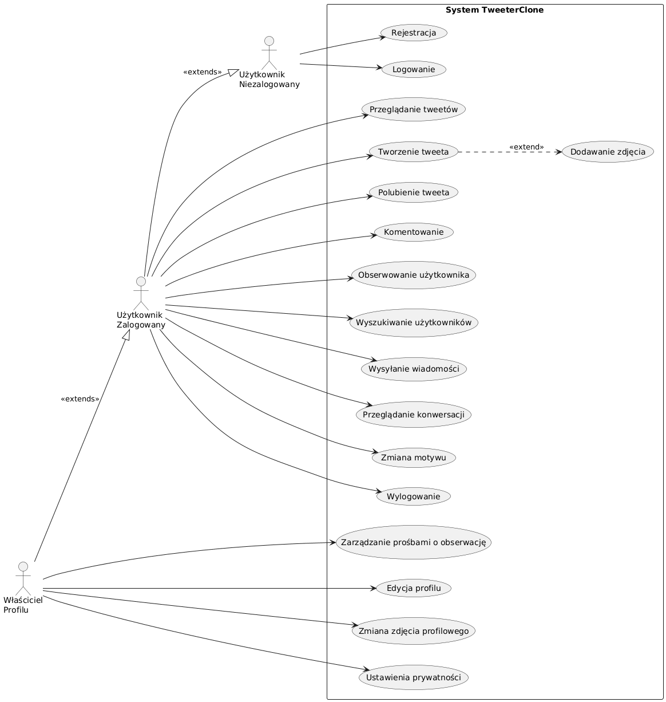Rysunek 2.1: Diagram przypadków użycia systemu
W systemie zidentyfikowano trzech aktorów:
- Użytkownik niezalogowany może się zarejestrować lub zalogować
- Użytkownik zalogowany ma dostęp do wszystkich funkcji społecznościowych
- Właściciel profilu dodatkowo zarządza prośbami o obserwację i ustawieniami profilu
Kluczowe przypadki użycia obejmują tworzenie tweetów (z opcjonalnym rozszerzeniem o dodawanie zdjęcia), obserwowanie użytkowników (z wariantem dla profili prywatnych wymagającym akceptacji) oraz wysyłanie wiadomości (dostępne tylko przy wzajemnej obserwacji).

Rozdział 3: Projekt systemu

3.1 Architektura systemu
Aplikacja TweeterClone została zaprojektowany w architekturze trójwarstwowej. Takie podejście pozwala na rozdzielenie odpowiedzialności między poszczególne komponenty - warstwa prezentacji (aplikacja Android) zajmuje się tylko wyświetlaniem danych i obsługą interakcji użytkownika, warstwa logiki biznesowej (PHP API) przetwarza żądania i implementuje reguły biznesowe, a warstwa danych (MySQL) odpowiada za trwałe przechowywanie informacji.
Komunikacja między aplikacją mobilną a serwerem odbywa się przez protokół HTTPS. Wybór tego protokołu zamiast HTTP był konieczny ze względu na przesyłanie wrażliwych danych (hasła, wiadomości prywatne). Serwer hostingowy tweeterclone.com.pl oferuje darmowy certyfikat SSL, więc konfiguracja nie wymagała dodatkowych kosztów.

3.1.1 Diagram komponentów
Rysunek 3.1 przedstawia diagram komponentów systemu w notacji UML. Diagram pokazuje główne moduły aplikacji oraz zależności między nimi.
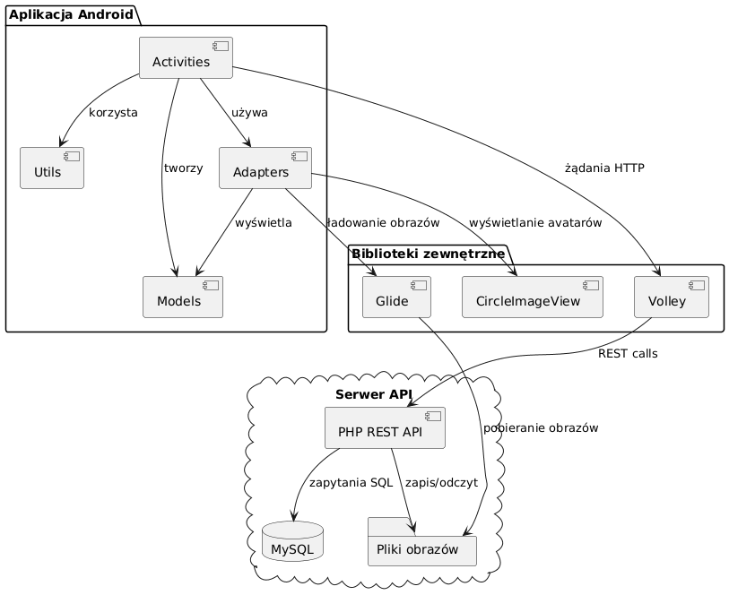Rysunek 3.1: Diagram komponentów systemu TweeterClone
Komponenty aplikacji Android:
Pakiet activity zawiera wszystkie ekrany aplikacji.
Główne Activity to:
- LoginActivity i RegisterActivity: obsługa autoryzacji
- MainActivity: główny feed z tweetami
- ProfileActivity: profil użytkownika z jego tweetami
- CommentsActivity: lista komentarzy pod tweetem
- ChatActivity: ekran rozmowy prywatnej
- ConversationsActivity: lista wszystkich konwersacji
- SearchUsersActivity: wyszukiwanie użytkowników
- FollowRequestsActivity: zarządzanie prośbami o obserwację
Pakiet adapter zawiera klasy odpowiedzialne za wyświetlanie list w RecyclerView. Każdy adapter implementuje wzorzec ViewHolder, co znacząco poprawia wydajność przewijania długich list. TweetAdapter jest najbardziej złożony - musi obsługiwać tweety z obrazami i bez, różne stany polubień oraz nawigację do profilu autora i komentarzy.
Pakiet model definiuje struktury danych. Klasy User, Tweet, Comment, Message i Conversation są konstruowane z obiektów JSONObject otrzymywanych z API. Takie podejście centralizuje logikę parsowania i ułatwia obsługę zmian w formacie odpowiedzi serwera.
Pakiet util zawiera klasy pomocnicze. SessionManager zarządza sesją użytkownika, ImagePickerHelper obsługuje wybór i kompresję zdjęć z galerii.

Komponenty serwera:
Backend składa się z 25 skryptów PHP, każdy odpowiedzialny za jedną operację. Taka architektura (jeden endpoint = jeden plik) jest prosta w utrzymaniu, choć przy większych projektach lepszym rozwiązaniem byłby framework typu Laravel z routingiem.
Baza danych MySQL przechowuje wszystkie dane systemu w 7 tabelach. Połączenie z bazą jest realizowane przez plik config.php, który jest includowany przez wszystkie endpointy.
Pliki graficzne (zdjęcia profilowe i obrazy w tweetach) są przechowywane w katalogach /images/profile/ i /images/tweets/ na serwerze. W bazie danych zapisywana jest tylko nazwa pliku, nie jego zawartość binarna.
Biblioteki zewnętrzne:
Volley to biblioteka Google do obsługi żądań HTTP. Została wybrana zamiast Retrofit ze względu na prostszą konfigurację dla podstawowych operacji REST. Volley automatycznie zarządza kolejką żądań i obsługuje cachowanie odpowiedzi.
Glide odpowiada za ładowanie obrazów z sieci. Biblioteka automatycznie cachuje pobrane obrazy w pamięci i na dysku, co znacząco przyspiesza przewijanie feedu przy ponownym wyświetlaniu tych samych zdjęć.
CircleImageView to prosta biblioteka do wyświetlania okrągłych zdjęć profilowych. Alternatywą byłoby użycie transformacji w Glide, ale dedykowany widget daje lepszą kontrolę nad obramowaniem.

3.1.2 Przepływ danych
Typowy przepływ danych w aplikacji wygląda następująco: użytkownik wykonuje akcję (np. klika przycisk „Polub”), Activity tworzy żądanie HTTP za pomocą Volley, żądanie trafia do odpowiedniego endpointu PHP, skrypt PHP wykonuje operację na bazie danych i zwraca odpowiedź JSON, Volley przekazuje odpowiedź do callback w Activity, Activity aktualizuje interfejs użytkownika.
Cały proces jest asynchroniczny - interfejs użytkownika nie blokuje się podczas oczekiwania na odpowiedź serwera. W przypadku błędu sieciowego wyświetlany jest Toast z informacją dla użytkownika.

3.2 Projekt bazy danych
Baza danych TweeterClone składa się z siedmiu tabel powiązanych relacjami kluczy obcych. Projekt został wykonany z uwzględnieniem trzeciej postaci normalnej (3NF), co eliminuje redundancję danych i zapewnia spójność.

3.2.1 Diagram ERD
Rysunek 3.2 przedstawia diagram związków encji w notacji crow’s foot. Notacja ta jest powszechnie stosowana w modelowaniu baz danych i czytelnie pokazuje kardynalność relacji.
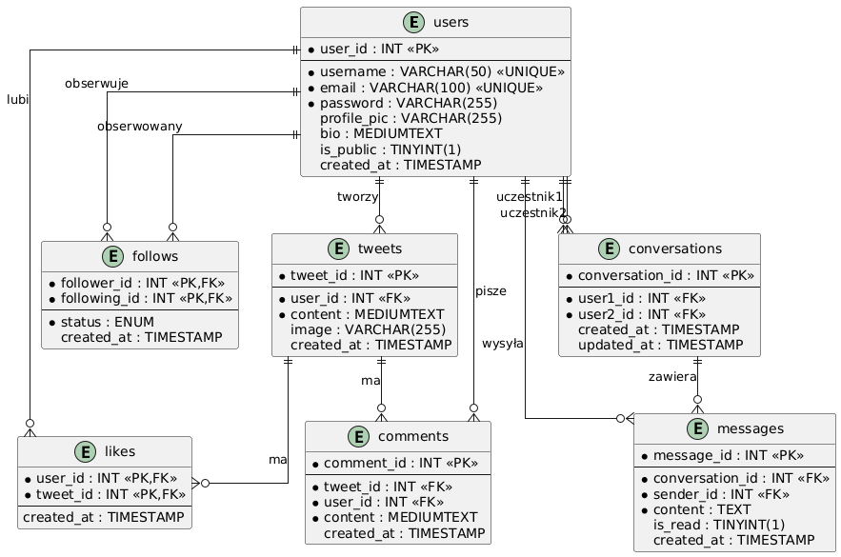Rysunek 3.2: Diagram ERD bazy danych TweeterClone. Źródło: opracowanie własne

Centralna encja to users - wszystkie pozostałe tabele odnoszą się do niej bezpośrednio lub pośrednio. Relacja follows jest szczególna, ponieważ jest samo-referencyjna (łączy użytkowników z użytkownikami).

3.2.2 Struktura tabel
Tabela 3.1: Struktura tabeli users
Kolumna | Typ | Ograniczenia | Opis
user_id | INT | PK, AUTO_INCREMENT | Identyfikator użytkownika
username | VARCHAR(50) | UNIQUE, NOT NULL | Nazwa wyświetlana
email | VARCHAR(100) | UNIQUE, NOT NULL | Email do logowania
password | VARCHAR(255) | NOT NULL | Hash bcrypt
profile_pic | VARCHAR(255) | DEFAULT ‘default_profile.jpg’ | Nazwa pliku zdjęcia
bio | MEDIUMTEXT | NULL | Biografia (opcjonalna)
is_public | TINYINT(1) | DEFAULT 1 | Czy profil publiczny
created_at | TIMESTAMP | DEFAULT CURRENT_TIMESTAMP | Data rejestracji
Kolumna password ma typ VARCHAR(255) mimo że hash bcrypt ma stałą długość 60 znaków. Zapas miejsca pozwoli na ewentualną zmianę algorytmu hashowania w przyszłości bez modyfikacji schematu.
Tabela 3.2: Struktura tabeli tweets
Kolumna | Typ | Ograniczenia | Opis
tweet_id | INT | PK, AUTO_INCREMENT | Identyfikator
user_id | INT | FK → users, NOT NULL | Autor tweeta
content | MEDIUMTEXT | NOT NULL | Treść
image | VARCHAR(255) | NULL | Nazwa pliku obrazu
created_at | TIMESTAMP | DEFAULT CURRENT_TIMESTAMP | Data publikacji
Typ MEDIUMTEXT dla treści pozwala na bardzo długie wpisy (do 16MB), choć w praktyce aplikacja może narzucać limit po stronie klienta. Kolumna image jest nullable - tweet może nie mieć załączonego obrazu.
Tabela 3.3: Struktura tabeli follows
Kolumna | Typ | Ograniczenia | Opis
follower_id | INT | PK, FK → users | Kto obserwuje
following_id | INT | PK, FK → users | Kogo obserwuje
status | ENUM(‘pending’,‘accepted’,‘declined’) | DEFAULT ‘pending’ | Status prośby
created_at | TIMESTAMP | DEFAULT CURRENT_TIMESTAMP | Data
Klucz główny jest złożony z dwóch kolumn - to gwarantuje że para (follower_id, following_id) jest unikalna. Użytkownik nie może obserwować tej samej osoby dwukrotnie.
Typ ENUM dla statusu ogranicza możliwe wartości do trzech zdefiniowanych. Dla profili publicznych status jest od razu ustawiany na ‘accepted’, dla prywatnych zaczyna jako ‘pending’.
Tabela 3.4: Struktura tabeli likes
Kolumna | Typ | Ograniczenia | Opis
user_id | INT | PK, FK → users | Kto polubił
tweet_id | INT | PK, FK → tweets | Co polubił
created_at | TIMESTAMP | DEFAULT CURRENT_TIMESTAMP | Kiedy
Podobnie jak w follows, złożony klucz główny zapobiega wielokrotnemu polubieniu tego samego tweeta.
Tabela 3.5: Struktura tabeli comments
Kolumna | Typ | Ograniczenia | Opis
comment_id | INT | PK, AUTO_INCREMENT | Identyfikator
tweet_id | INT | FK → tweets, NOT NULL | Pod którym tweetem
user_id | INT | FK → users, NOT NULL | Autor komentarza
content | MEDIUMTEXT | NOT NULL | Treść
created_at | TIMESTAMP | DEFAULT CURRENT_TIMESTAMP | Data
System nie wspiera zagnieżdżonych komentarzy (odpowiedzi na komentarze). Implementacja takiej funkcji wymagałaby dodania kolumny parent_comment_id.
Tabela 3.6: Struktura tabeli conversations
Kolumna | Typ | Ograniczenia | Opis
conversation_id | INT | PK, AUTO_INCREMENT | Identyfikator
user1_id | INT | FK → users | Uczestnik 1
user2_id | INT | FK → users | Uczestnik 2
created_at | TIMESTAMP | DEFAULT CURRENT_TIMESTAMP | Utworzenie
updated_at | TIMESTAMP | ON UPDATE CURRENT_TIMESTAMP | Ostatnia wiadomość
Konwersacja zawsze łączy dokładnie dwóch użytkowników. Kolumna updated_at automatycznie aktualizuje się przy każdej modyfikacji rekordu, co pozwala sortować konwersacje według ostatniej aktywności.
Tabela 3.7: Struktura tabeli messages
Kolumna | Typ | Ograniczenia | Opis
message_id | INT | PK, AUTO_INCREMENT | Identyfikator
conversation_id | INT | FK → conversations | Konwersacja
sender_id | INT | FK → users | Nadawca
content | TEXT | NOT NULL | Treść
is_read | TINYINT(1) | DEFAULT 0 | Czy przeczytana
created_at | TIMESTAMP | DEFAULT CURRENT_TIMESTAMP | Data wysłania
Flaga is_read pozwala na implementację licznika nieprzeczytanych wiadomości. Wiadomość jest oznaczana jako przeczytana gdy odbiorca otworzy konwersację.

3.3 Projekt interfejsu API
REST API systemu składa się z 25 endpointów. Wszystkie zwracają odpowiedzi w formacie JSON z polem „success” (boolean) informującym o powodzeniu operacji.

3.3.1 Konwencje API
Przyjęto następujące konwencje:
- Metoda GET dla operacji odczytu (pobieranie danych)
- Metoda POST dla operacji zapisu (tworzenie, modyfikacja, usuwanie)
- Parametry GET przekazywane w query string
- Parametry POST w body żądania (application/x-www-form-urlencoded)
- Odpowiedzi zawsze zawierają pole „success”: true/false
- W przypadku błędu dodawane jest pole „message” z opisem

3.3.2 Specyfikacja endpointów
Tabela 3.8: Endpointy autoryzacji
Endpoint | Metoda | Parametry | Odpowiedź sukcesu
/register.php | POST | username, email, password | success, user_id
/login.php | POST | email, password | success, user_id, username
Tabela 3.9: Endpointy profilu użytkownika
Endpoint | Metoda | Parametry | Odpowiedź sukcesu
/get_profile.php | GET | user_id, current_user_id | user object, tweets array
/update_profile.php | POST | user_id, username, bio, is_public | success, message
/upload_profile_photo.php | POST | user_id, image (base64) | success, image_url
/get_users.php | GET | user_id | users array
/search_users.php | GET | query, user_id | users array
Tabela 3.10: Endpointy tweetów
Endpoint | Metoda | Parametry | Odpowiedź sukcesu
/get_tweets.php | GET | user_id | tweets array
/create_tweet.php | POST | user_id, content, image? | success, tweet_id
/delete_tweet.php | POST | tweet_id, user_id | success
/upload_image.php | POST | image (base64), type | success, filename
Tabela 3.11: Endpointy interakcji
Endpoint | Metoda | Parametry | Odpowiedź sukcesu
/like_tweet.php | POST | tweet_id, user_id | success, action, likes_count
/get_comments.php | GET | tweet_id | comments array
/post_comment.php | POST | tweet_id, user_id, content | success, comment_id
/delete_comment.php | POST | comment_id, user_id | success
Tabela 3.12: Endpointy systemu obserwacji
Endpoint | Metoda | Parametry | Odpowiedź sukcesu
/follow.php | POST | follower_id, following_id | success, follow_status
/get_follow_requests.php | GET | user_id | requests array
/respond_follow_request.php | POST | follower_id, following_id, action | success
/get_followers.php | GET | user_id, current_user_id | followers array
/get_following.php | GET | user_id, current_user_id | following array
/check_mutual_follow.php | GET | user_id, other_user_id | is_mutual_follow
Tabela 3.13: Endpointy wiadomości
Endpoint | Metoda | Parametry | Odpowiedź sukcesu
/get_conversations.php | GET | user_id | conversations array
/get_or_create_conversation.php | GET | user_id, other_user_id | conversation_id
/get_messages.php | GET | conversation_id, user_id | messages array
/send_message.php | POST | sender_id, receiver_id, content | success, message
/get_unread_count.php | GET | user_id | unread_count
Szczegółowa dokumentacja z przykładami żądań i odpowiedzi znajduje się w Załączniku A.

3.4 Projekt interfejsu użytkownika

3.4.1 Mapa nawigacji
Rysunek 3.3 przedstawia schemat nawigacji między ekranami aplikacji.
[Rysunek 3.3: Mapa nawigacji aplikacji TweeterClone] Źródło: opracowanie własne
Punkt wejścia stanowi LoginActivity. Jeśli użytkownik jest już zalogowany (sesja zapisana w SharedPreferences), aplikacja od razu przechodzi do MainActivity. Po wylogowaniu użytkownik wraca do LoginActivity, a sesja jest czyszczona.
Z głównego feedu użytkownik może nawigować do:
- Profilu dowolnego użytkownika (kliknięcie na zdjęcie/nazwę autora tweeta)
- Komentarzy pod tweetem (kliknięcie na ikonę komentarza)
- Wyszukiwania użytkowników (ikona lupy w toolbarze)
- Listy konwersacji (ikona wiadomości w toolbarze) - Ustawień (menu w toolbarze)

3.4.2 Projekt ekranów
Interfejs został zaprojektowany zgodnie z wytycznymi Material Design. Użyto standardowych komponentów jak FloatingActionButton, RecyclerView, CardView i BottomNavigationView.
Ekran logowania zawiera dwa pola tekstowe (email i hasło) oraz przycisk „Zaloguj się”. Link „Nie masz konta? Zarejestruj się” prowadzi do formularza rejestracji. Formularz rejestracji dodaje pole nazwy użytkownika.
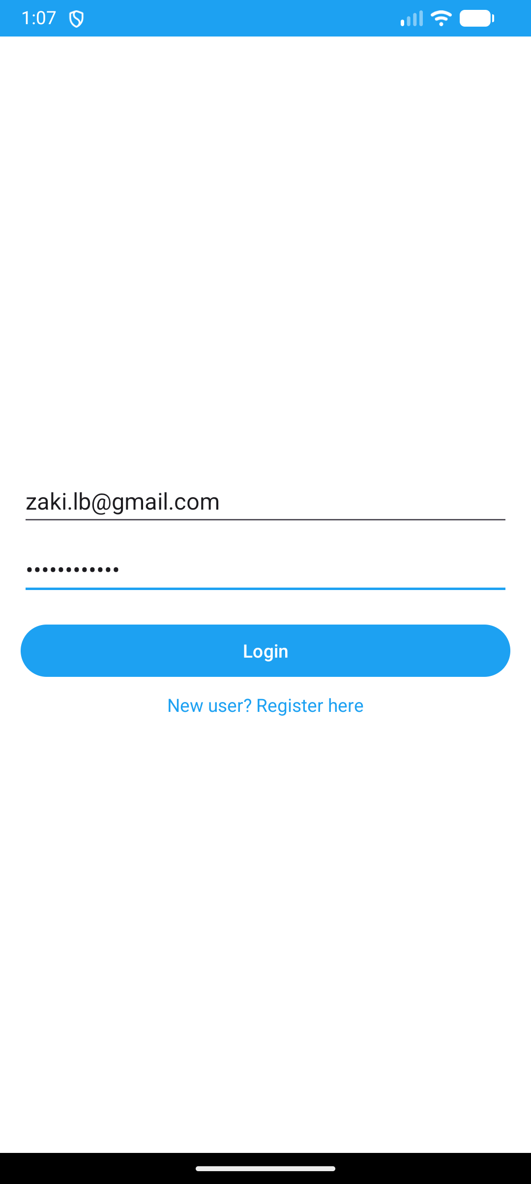Zrzut ekranu 3.1: Ekran logowania i rejestracji
Walidacja pól odbywa się po stronie klienta przed wysłaniem żądania. Email musi mieć poprawny format, hasło minimum 6 znaków, nazwa użytkownika 3-50 znaków.

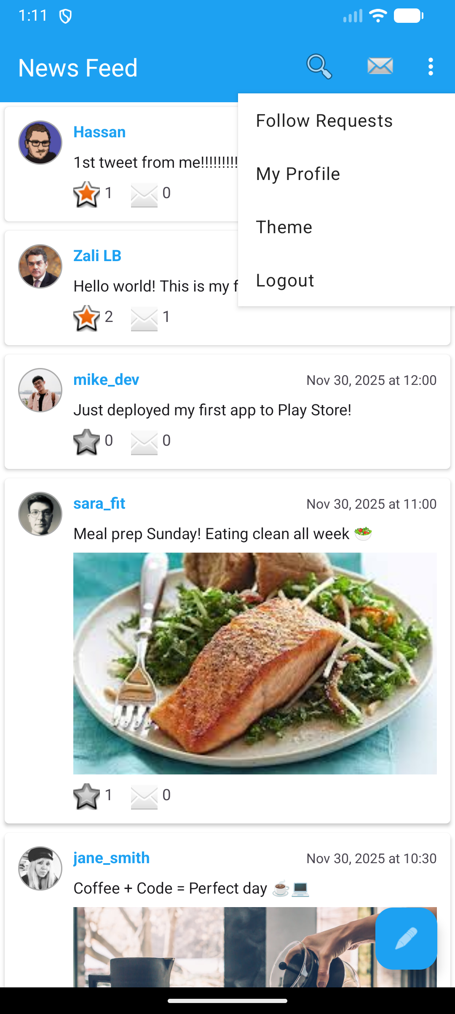Figure 1: Zrzut ekranu 3.2: Główny feed (MainActivity)
Feed wyświetla tweety w postaci kart (CardView) w RecyclerView. Każda karta zawiera:
  - Okrągłe zdjęcie profilowe autora (CircleImageView)
  - Nazwę użytkownika i czas publikacji
  - Treść tweeta
  - Opcjonalny obraz (kliknięcie otwiera w pełnym ekranie)
  - Pasek akcji: polubienie (serce), komentarz (dymek), liczniki
FloatingActionButton w prawym dolnym rogu otwiera dialog tworzenia nowego tweeta. Dialog zawiera pole tekstowe, przycisk dodania zdjęcia i przycisk publikacji.

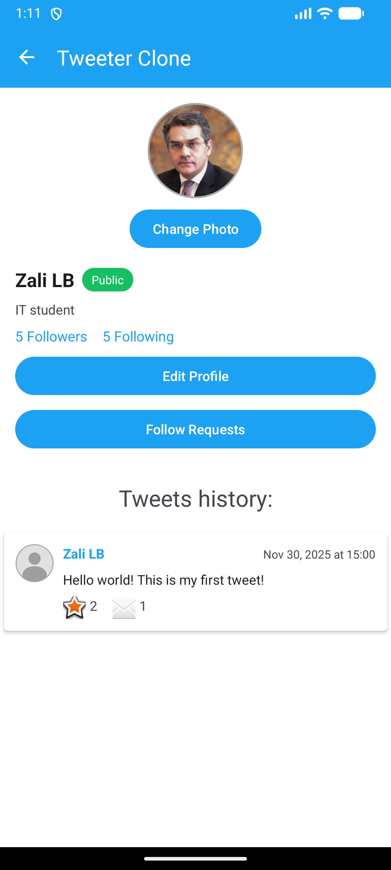
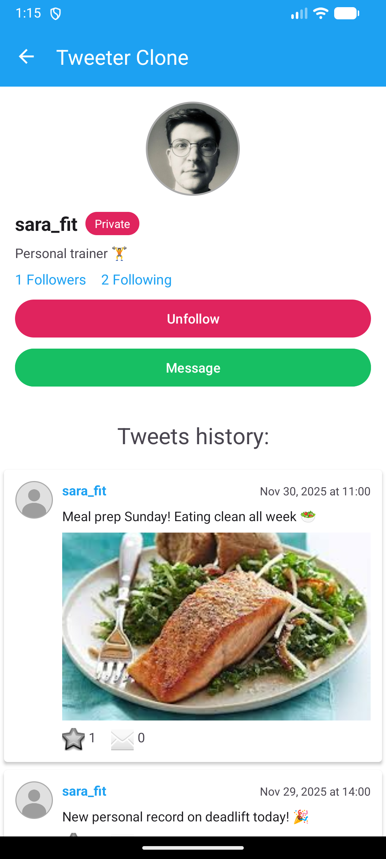

[Zrzut ekranu 3.3: Profil użytkownika] Źródło: opracowanie własne
Profil użytkownika - Górna część ekranu (header) zawiera zdjęcie profilowe, nazwę użytkownika, biografię oraz liczniki obserwujących i obserwowanych. Przycisk Follow/Unfollow zmienia stan w zależności od relacji.
Dla własnego profilu zamiast przycisku Follow wyświetlany jest przycisk „Edytuj profil” prowadzący do ekranu edycji.
Dolna część to RecyclerView z tweetami danego użytkownika, posortowanymi od najnowszych.

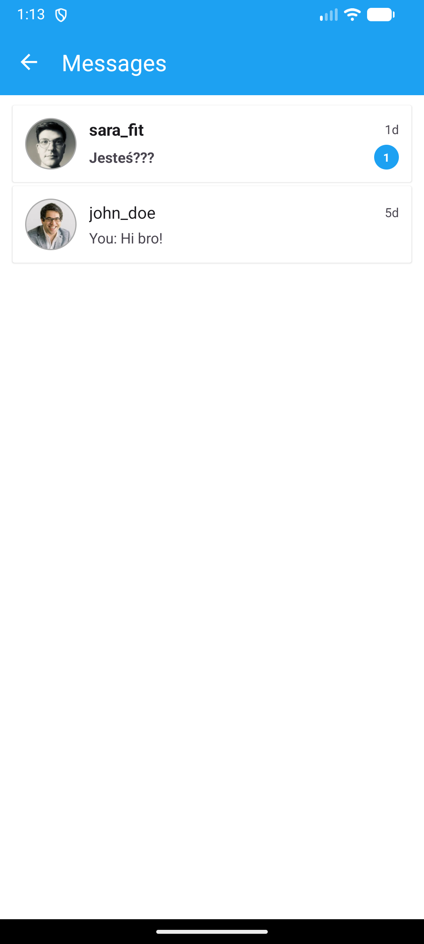
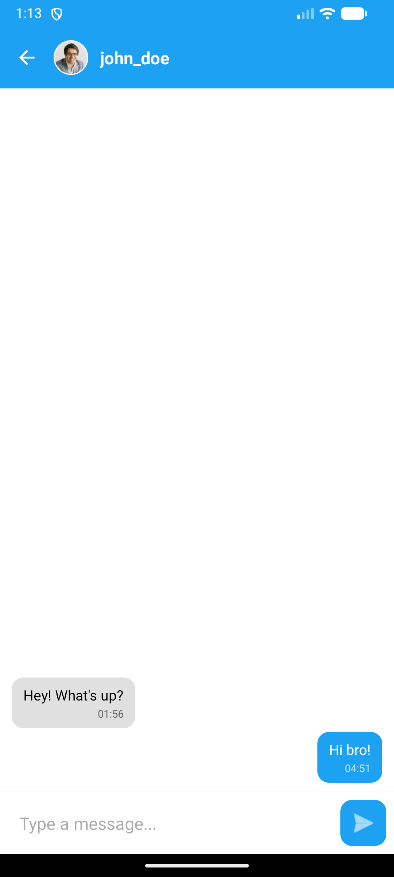

[Zrzut ekranu 3.4: Ekran czatu (ChatActivity)] Źródło: opracowanie własne
Wiadomości wyświetlane są jako bąbelki - wysłane wyrównane do prawej (niebieski kolor), odebrane do lewej (szary). Każda wiadomość pokazuje czas wysłania.
Na dole ekranu znajduje się pole tekstowe z przyciskiem wysyłania. Po wysłaniu wiadomości pole jest czyszczone, a lista przewija się do dołu.

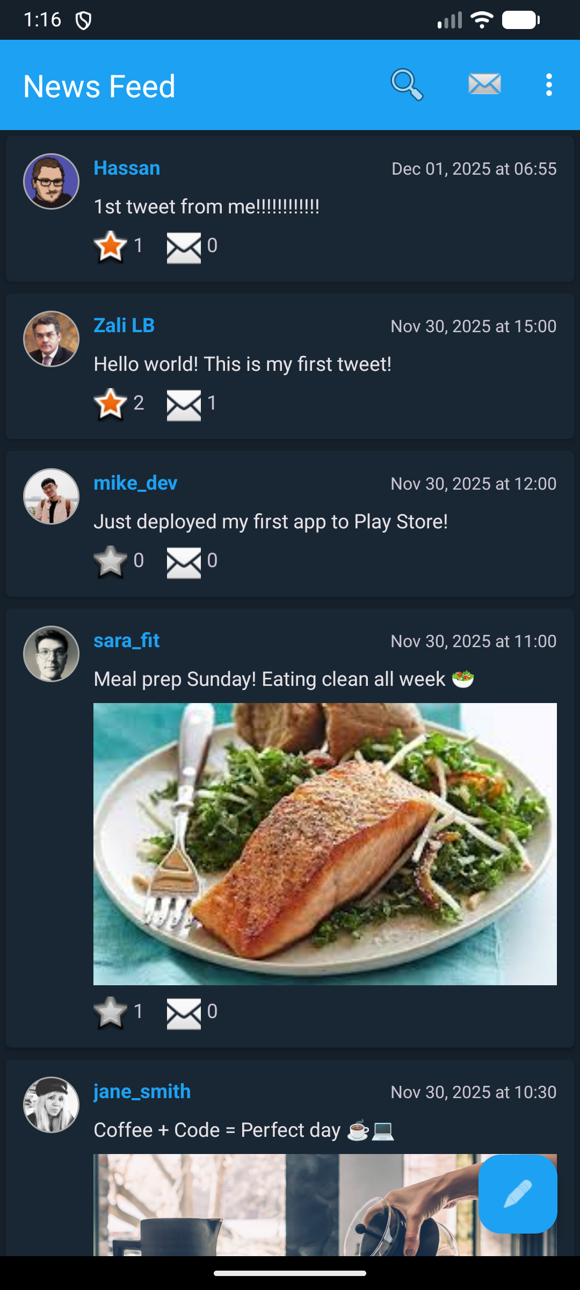Zrzut ekranu 3.5: Tryb ciemny

Aplikacja obsługuje dwa motywy kolorystyczne. Użytkownik może przełączać między nimi w ustawieniach. Preferencja jest zapamiętywana i stosowana przy następnym uruchomieniu.

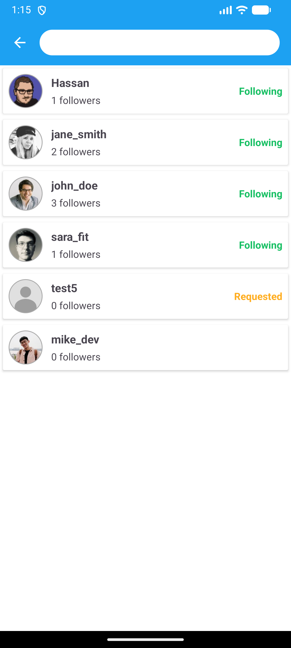Zrzut ekranu 3.6: Ekran wyszukiwania i listy użytkowników

Górną część interfejsu zajmuje wyczyszczone pole wyszukiwania (Search Bar), które pozwala użytkownikowi na wprowadzanie fraz i filtrowanie bazy danych. Poniżej znajduje się dynamiczna lista dynamicznych wierszy zaimplementowana za pomocą komponentu RecyclerView.

Każdy element listy prezentuje:
- Okrągłe zdjęcie profilowe (avatar) oraz unikalną nazwę użytkownika (np. sara_fit, john_doe).
- Liczbę użytkowników obserwujących dany profil (np. 1 followers).Wskaźnik statusu relacji po prawej stronie.

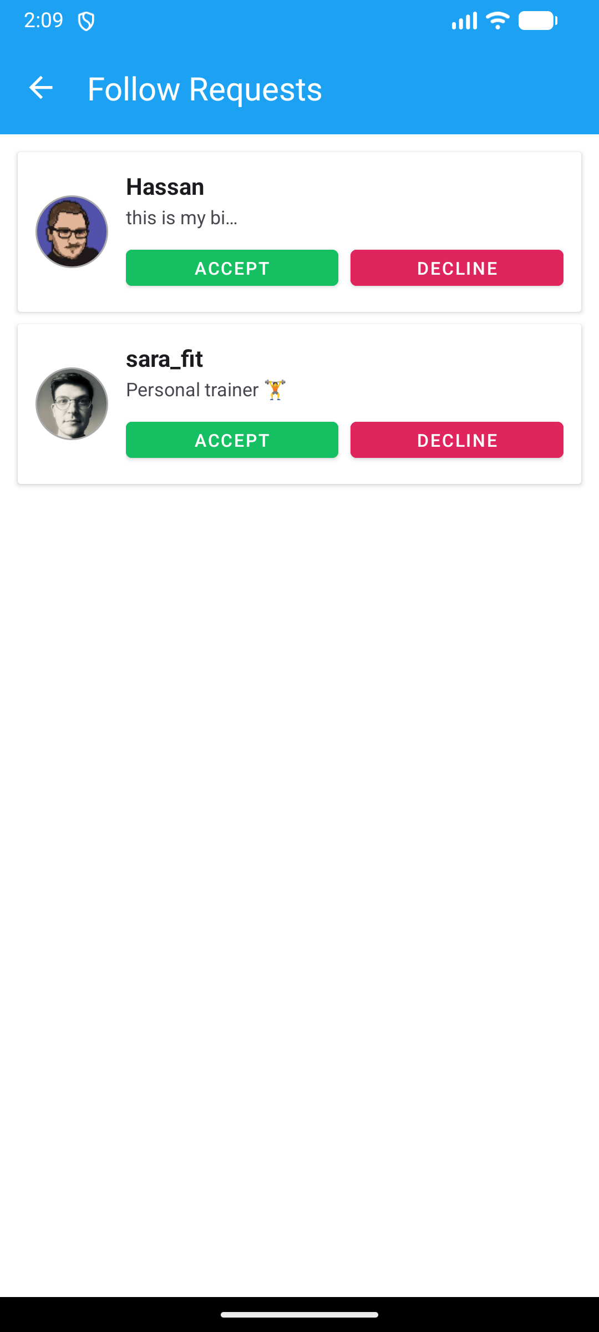Zrzut ekranu 3.7: Ekran oczekujących próśb o obserwację (Follow Requests)

Ekran ten agreguje wszystkie przychodzące, nieobsłużone prośby od innych użytkowników chcących obserwować profil. Wykorzystuje architekturę CardView umieszczonych wewnątrz kontenera przewijalnego, co nadaje elementom nowoczesny, warstwowy wygląd zgodny z Material Design.
Każda karta użytkownika zawiera:
- Zdjęcie profilowe oraz pogrubioną nazwę wyświetlaną wraz z początkiem krótkiego biogramu (bio).
- Dwa wyraźne, szerokie przyciski akcji (Buttons) ułatwiające obsługę interfejsu na urządzeniach mobilnych.

Rozdział 4: Implementacja

4.1 Środowisko i narzędzia deweloperskie

4.1.1 Android Studio
Projekt został utworzony w Android Studio Hedgehog 2023.1.1. Jest to oficjalne środowisko programistyczne dla Androida, oferujące edytor kodu z podpowiedziami, debugger, emulator urządzeń oraz integrację z systemem budowania Gradle.
Minimalne API Level ustawiono na 24 (Android 7.0 Nougat). Według statystyk Google, pokrywa to około 95% urządzeń aktywnie korzystających z Google Play. Niższe API Level dawałoby większą kompatybilność, ale wymagałoby rezygnacji z niektórych nowoczesnych API.
Listing 4.1: Konfiguracja build.gradle (app level)
android {
namespace 'com.zakarialbouhmadi.tweeterclone'
compileSdk 34
defaultConfig {
applicationId "com.zakarialbouhmadi.tweeterclone"
minSdk 24
targetSdk 34
versionCode 1
versionName "1.0"
}
}
dependencies {
implementation 'androidx.appcompat:appcompat:1.6.1'
implementation 'com.google.android.material:material:1.11.0'
implementation 'com.android.volley:volley:1.2.1'
implementation 'com.github.bumptech.glide:glide:4.16.0'
implementation 'de.hdodenhof:circleimageview:3.1.0'
implementation 'androidx.recyclerview:recyclerview:1.3.2'
implementation 'androidx.swiperefreshlayout:swiperefreshlayout:1.1.0'
}
Biblioteka SwipeRefreshLayout została dodany później w trakcie rozwoju - użytkownicy oczekiwali możliwości odświeżenia feedu gestem „pull to refresh”.

4.1.2 Struktura projektu
Kod źródłowy został zorganizowany w czterech pakietach:
com.zakarialbouhmadi.tweeterclone/
├── activity/ (12 klas Activity)
├── adapter/ (6 klas Adapter)
├── model/ (6 klas modeli danych)
└── util/ (3 klasy pomocnicze)
Taka organizacja ułatwia nawigację po projekcie. Każdy pakiet grupuje klasy o podobnej odpowiedzialności.

4.1.3 Backend
Serwer działa na hostingu tweeterclone.com.pl z PHP 8.1 i MySQL 8.0. Hosting oferuje panel phpMyAdmin do zarządzania bazą danych, co było przydatne podczas debugowania zapytań SQL.
Plik config.php zawiera konfigurację połączenia z bazą:
Listing 4.2: Konfiguracja połączenia z bazą danych
<?php
define('DB_HOST', 'sql193.lh.pl');
define('DB_NAME', 'serwer440925_blog');
define('DB_USER', 'serwer440925_blog');
define('DB_PASS', '***********');
$conn = new mysqli($servername, $username, $password, $dbname);
$conn->set_charset("utf8mb4");
if ($conn->connect_error) {
die(json_encode(['success' => false, 'message' => 'Database connection failed']));
}
Ustawienie charset na utf8mb4 jest ważne dla obsługi emoji w treściach tweetów i wiadomości.

4.2 Implementacja warstwy danych

4.2.1 Klasy modeli
Modele danych są konstruowane z obiektów JSONObject. Takie podejście centralizuje parsowanie odpowiedzi API w jednym miejscu.
Listing 4.3: Klasa User
public class User {
private int userId;
private String username;
private String email;
private String profilePic;
private String bio;
private boolean isPublic;
private int followersCount;
private int followingCount;
private String followStatus;
public User(JSONObject json) throws JSONException {
this.userId = json.getInt("user_id");
this.username = json.getString("username");
this.email = json.optString("email", "");
this.profilePic = json.optString("profile_pic", "default_profile.jpg");
this.bio = json.optString("bio", "");
this.isPublic = json.optInt("is_public", 1) == 1;
this.followersCount = json.optInt("followers_count", 0);
this.followingCount = json.optInt("following_count", 0);
this.followStatus = json.optString("follow_status", "none");
}
public boolean isFollowing() {
return "accepted".equals(followStatus) || "following".equals(followStatus);
}
public boolean isPending() {
return "pending".equals(followStatus);
}
// gettery dla wszystkich pól...
public int getUserId() { return userId; }
public String getUsername() { return username; }
public String getProfilePic() { return profilePic; }
public String getBio() { return bio; }
public boolean isPublic() { return isPublic; }
public int getFollowersCount() { return followersCount; }
public int getFollowingCount() { return followingCount; }
public String getFollowStatus() { return followStatus; }
}
Metoda optString() zwraca wartość domyślną jeśli klucz nie istnieje w JSON - to zapobiega crash’om gdy API nie zwróci wszystkich pól.
Listing 4.4: Klasa Tweet
public class Tweet {
private int tweetId;
private int userId;
private String username;
private String profilePic;
private String content;
private String image;
private String createdAt;
private int likesCount;
private int commentsCount;
private boolean isLiked;
public Tweet(JSONObject json) throws JSONException {
this.tweetId = json.getInt("tweet_id");
this.userId = json.getInt("user_id");
this.username = json.getString("username");
this.profilePic = json.optString("profile_pic", "default_profile.jpg");
this.content = json.getString("content");
this.image = json.optString("image", null);
this.createdAt = json.getString("created_at");
this.likesCount = json.optInt("likes_count", 0);
this.commentsCount = json.optInt("comments_count", 0);
this.isLiked = json.optInt("is_liked", 0) == 1;
}
public boolean hasImage() {
return image != null && !image.isEmpty();
}
public void setLiked(boolean liked) {
this.isLiked = liked;
this.likesCount += liked ? 1 : -1;
}
// gettery...
}
Metoda setLiked() aktualizuje zarówno flagę isLiked jak i licznik - to pozwala na natychmiastową aktualizację UI bez czekania na odpowiedź serwera.

4.2.2 Implementacja endpointów API
Każdy endpoint PHP obsługuje jedną operację. Poniżej przykłady kluczowych endpointów.
Listing 4.5: Endpoint register.php
<?php
header('Content-Type: application/json');
require_once 'config.php';
$username = trim($_POST['username'] ?? '');
$email = trim($_POST['email'] ?? '');
$password = $_POST['password'] ?? '';
// Walidacja
if (strlen($username) < 3 || strlen($username) > 50) {
echo json_encode(['success' => false, 'message' => 'Username must be 3-50 characters']);
exit;
}
if (!filter_var($email, FILTER_VALIDATE_EMAIL)) {
echo json_encode(['success' => false, 'message' => 'Invalid email format']);
exit;
}
if (strlen($password) < 6) {
echo json_encode(['success' => false, 'message' => 'Password must be at least 6 characters']);
exit;
}
// Sprawdź unikalność
$stmt = $conn->prepare("SELECT user_id FROM users WHERE username = ? OR email = ?");
$stmt->bind_param("ss", $username, $email);
$stmt->execute();
if ($stmt->get_result()->num_rows > 0) {
echo json_encode(['success' => false, 'message' => 'Username or email already taken']);
exit;
}
// Utwórz konto
$hash = password_hash($password, PASSWORD_BCRYPT);
$stmt = $conn->prepare("INSERT INTO users (username, email, password) VALUES (?, ?, ?)");
$stmt->bind_param("sss", $username, $email, $hash);
if ($stmt->execute()) {
echo json_encode(['success' => true, 'user_id' => $conn->insert_id]);
} else {
echo json_encode(['success' => false, 'message' => 'Registration failed']);
}
Funkcja password_hash() z algorytmem BCRYPT automatycznie generuje sól i tworzy bezpieczny hash. Koszt domyślny (10) zapewnia dobrą równowagę między bezpieczeństwem a wydajnością.
Listing 4.6: Endpoint login.php
<?php
header('Content-Type: application/json');
require_once 'config.php';
$email = $_POST['email'] ?? '';
$password = $_POST['password'] ?? '';
$stmt = $conn->prepare("SELECT user_id, username, password FROM users WHERE email = ?");
$stmt->bind_param("s", $email);
$stmt->execute();
$result = $stmt->get_result();
if ($row = $result->fetch_assoc()) {
if (password_verify($password, $row['password'])) {
echo json_encode([
'success' => true,
'user_id' => $row['user_id'],
'username' => $row['username']
]);
} else {
echo json_encode(['success' => false, 'message' => 'Incorrect password']);
}
} else {
echo json_encode(['success' => false, 'message' => 'User not found']);
}
Listing 4.7: Endpoint get_tweets.php (feed)
<?php
header('Content-Type: application/json');
require_once 'config.php';
$user_id = intval($_GET['user_id'] ?? 0);
$sql = "SELECT t.*, u.username, u.profile_pic,
(SELECT COUNT(*) FROM likes WHERE tweet_id = t.tweet_id) as likes_count,
(SELECT COUNT(*) FROM comments WHERE tweet_id = t.tweet_id) as comments_count,
(SELECT COUNT(*) FROM likes WHERE tweet_id = t.tweet_id AND user_id = ?) as is_liked
FROM tweets t
JOIN users u ON t.user_id = u.user_id
WHERE t.user_id = ?
OR u.is_public = 1
OR EXISTS (
SELECT 1 FROM follows
WHERE follower_id = ? AND following_id = t.user_id AND status = 'accepted'
)
ORDER BY t.created_at DESC
LIMIT 50";
$stmt = $conn->prepare($sql);
$stmt->bind_param("iii", $user_id, $user_id, $user_id);
$stmt->execute();
$result = $stmt->get_result();
$tweets = [];
while ($row = $result->fetch_assoc()) {
$tweets[] = $row;
}
echo json_encode(['success' => true, 'tweets' => $tweets]);
Zapytanie jest dość złożone - musi uwzględniać trzy przypadki widoczności tweeta (własny, z profilu publicznego, od zaakceptowanego obserwowanego). Podzapytania liczą polubienia i komentarze dla każdego tweeta.

4.3 Implementacja systemu autoryzacji

4.3.1 SessionManager
Sesja użytkownika jest przechowywana w SharedPreferences - mechanizmie Androida do trwałego zapisywania par klucz-wartość.
Listing 4.8: Klasa SessionManager
public class SessionManager {
private static final String PREF_NAME = "TweeterSession";
private static final String KEY_USER_ID = "user_id";
private static final String KEY_USERNAME = "username";
private static final String KEY_IS_LOGGED_IN = "is_logged_in";
private SharedPreferences prefs;
private SharedPreferences.Editor editor;
public SessionManager(Context context) {
prefs = context.getSharedPreferences(PREF_NAME, Context.MODE_PRIVATE);
editor = prefs.edit();
}
public void createSession(int userId, String username) {
editor.putInt(KEY_USER_ID, userId);
editor.putString(KEY_USERNAME, username);
editor.putBoolean(KEY_IS_LOGGED_IN, true);
editor.apply();
}
public boolean isLoggedIn() {
return prefs.getBoolean(KEY_IS_LOGGED_IN, false);
}
public int getUserId() {
return prefs.getInt(KEY_USER_ID, -1);
}
public String getUsername() {
return prefs.getString(KEY_USERNAME, "");
}
public void logout() {
editor.clear();
editor.apply();
}
}
Tryb MODE_PRIVATE oznacza że tylko ta aplikacja ma dostęp do zapisanych danych. Metoda apply() zapisuje zmiany asynchronicznie (w tle), co nie blokuje głównego wątku.

4.3.2 Przepływ logowania
Rysunek 4.1 przedstawia diagram sekwencji procesu logowania.
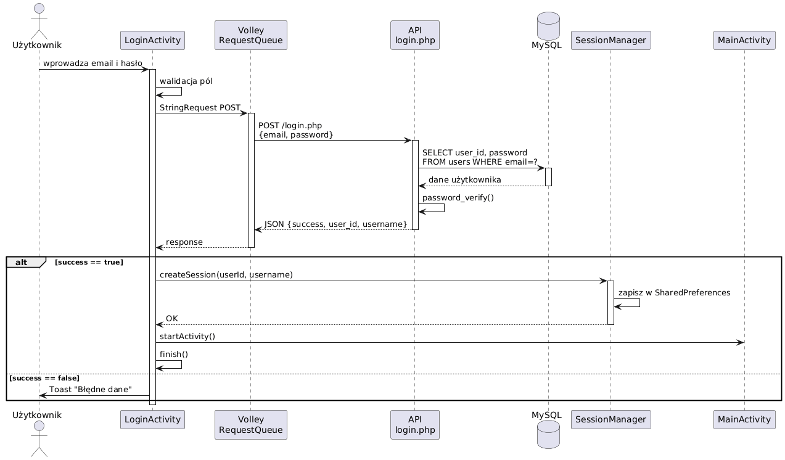Rysunek 4.1: Diagram sekwencji - proces logowania
Listing 4.9: LoginActivity - główna logika
public class LoginActivity extends AppCompatActivity {
private EditText emailInput, passwordInput;
private Button loginButton;
private SessionManager sessionManager;
private RequestQueue requestQueue;
private static final String API_URL = "https://tweeterclone.com.pl/api/";
@Override
protected void onCreate(Bundle savedInstanceState) {
super.onCreate(savedInstanceState);
sessionManager = new SessionManager(this);
// Jeśli już zalogowany, przejdź do głównego ekranu
if (sessionManager.isLoggedIn()) {
startActivity(new Intent(this, MainActivity.class));
finish();
return;
}
setContentView(R.layout.activity_login);
emailInput = findViewById(R.id.email_input);
passwordInput = findViewById(R.id.password_input);
loginButton = findViewById(R.id.login_button);
requestQueue = Volley.newRequestQueue(this);
loginButton.setOnClickListener(v -> attemptLogin());
findViewById(R.id.register_link).setOnClickListener(v -> {
startActivity(new Intent(this, RegisterActivity.class));
});
}
private void attemptLogin() {
String email = emailInput.getText().toString().trim();
String password = passwordInput.getText().toString();
// Walidacja po stronie klienta
if (email.isEmpty() || !Patterns.EMAIL_ADDRESS.matcher(email).matches()) {
emailInput.setError("Enter valid email");
return;
}
if (password.length() < 6) {
passwordInput.setError("Password must be at least 6 characters");
return;
}
loginButton.setEnabled(false);
StringRequest request = new StringRequest(Request.Method.POST,
API_URL + "login.php",
response -> {
loginButton.setEnabled(true);
handleLoginResponse(response);
},
error -> {
loginButton.setEnabled(true);
Toast.makeText(this, "Connection error", Toast.LENGTH_SHORT).show();
}
) {
@Override
protected Map<String, String> getParams() {
Map<String, String> params = new HashMap<>();
params.put("email", email);
params.put("password", password);
return params;
}
};
requestQueue.add(request);
}
private void handleLoginResponse(String response) {
try {
JSONObject json = new JSONObject(response);
if (json.getBoolean("success")) {
sessionManager.createSession(
json.getInt("user_id"),
json.getString("username")
);
startActivity(new Intent(this, MainActivity.class));
finish();
} else {
Toast.makeText(this, json.getString("message"),
Toast.LENGTH_SHORT).show();
}
} catch (JSONException e) {
Toast.makeText(this, "Invalid server response", Toast.LENGTH_SHORT).show();
}
}
}
Przycisk jest wyłączany na czas wykonywania żądania - zapobiega to wielokrotnemu kliknięciu i wysłaniu duplikatów.

4.4 Implementacja głównych funkcjonalności

4.4.1 System postów
Tworzenie tweeta z obrazem to proces dwuetapowy: najpierw upload obrazu, potem utworzenie tweeta z nazwą pliku.
Listing 4.10: ImagePickerHelper - kompresja obrazów
public class ImagePickerHelper {
private static final int MAX_DIMENSION = 800;
private static final int JPEG_QUALITY = 80;
public static String compressAndEncode(Context context, Uri imageUri) {
try {
// Załaduj bitmap
Bitmap bitmap = MediaStore.Images.Media.getBitmap(
context.getContentResolver(), imageUri);
// Oblicz skalę
int width = bitmap.getWidth();
int height = bitmap.getHeight();
float scale = Math.min(
(float) MAX_DIMENSION / width,
(float) MAX_DIMENSION / height
);
// Skaluj jeśli za duży
if (scale < 1) {
int newWidth = Math.round(width * scale);
int newHeight = Math.round(height * scale);
bitmap = Bitmap.createScaledBitmap(bitmap, newWidth, newHeight, true);
}
// Kompresuj do JPEG
ByteArrayOutputStream stream = new ByteArrayOutputStream();
bitmap.compress(Bitmap.CompressFormat.JPEG, JPEG_QUALITY, stream);
// Konwertuj do Base64
byte[] bytes = stream.toByteArray();
return Base64.encodeToString(bytes, Base64.DEFAULT);
} catch (IOException e) {
e.printStackTrace();
return null;
}
}
}
Maksymalny wymiar 800px i jakość 80% daje pliki około 100-300KB zamiast oryginalnych 5-15MB. To mieści się w limicie serwera.
Listing 4.11: MainActivity - tworzenie tweeta
private void publishTweet(String content, String imageBase64) {
// Jeśli jest obraz, najpierw go uploaduj
if (imageBase64 != null) {
uploadImage(imageBase64, filename -> {
createTweet(content, filename);
});
} else {
createTweet(content, null);
}
}
private void uploadImage(String base64, OnImageUploadedListener listener) {
StringRequest request = new StringRequest(Request.Method.POST,
API_URL + "upload_image.php",
response -> {
try {
JSONObject json = new JSONObject(response);
if (json.getBoolean("success")) {
listener.onUploaded(json.getString("filename"));
}
} catch (JSONException e) { /* handle */ }
},
error -> Toast.makeText(this, "Image upload failed", Toast.LENGTH_SHORT).show()
) {
@Override
protected Map<String, String> getParams() {
Map<String, String> params = new HashMap<>();
params.put("image", base64);
params.put("type", "tweet");
return params;
}
};
requestQueue.add(request);
}
private void createTweet(String content, String imageFilename) {
StringRequest request = new StringRequest(Request.Method.POST,
API_URL + "create_tweet.php",
response -> {
try {
JSONObject json = new JSONObject(response);
if (json.getBoolean("success")) {
Toast.makeText(this, "Tweet published!", Toast.LENGTH_SHORT).show();
loadTweets(); // odśwież feed
}
} catch (JSONException e) { /* handle */ }
},
error -> { /* handle */ }
) {
@Override
protected Map<String, String> getParams() {
Map<String, String> params = new HashMap<>();
params.put("user_id", String.valueOf(sessionManager.getUserId()));
params.put("content", content);
if (imageFilename != null) {
params.put("image", imageFilename);
}
return params;
}
};
requestQueue.add(request);
}

4.4.2 System obserwacji
System obsługuje trzy stany: none (brak relacji), pending (oczekująca prośba), accepted (zaakceptowana obserwacja).
Listing 4.12: ProfileActivity - logika przycisku Follow
private void setupFollowButton() {
if (user.getUserId() == sessionManager.getUserId()) {
// Własny profil - pokaż "Edytuj"
followButton.setText("Edit Profile");
followButton.setOnClickListener(v -> openEditProfile());
return;
}
updateFollowButtonState();
followButton.setOnClickListener(v -> {
String status = user.getFollowStatus();
if ("none".equals(status) || "declined".equals(status)) {
sendFollowRequest();
} else if ("accepted".equals(status) || "following".equals(status)) {
showUnfollowConfirmDialog();
}
// "pending" - przycisk nieaktywny, nic nie rób
});
}
private void updateFollowButtonState() {
String status = user.getFollowStatus();
switch (status) {
case "none":
case "declined":
followButton.setText("Follow");
followButton.setEnabled(true);
break;
case "pending":
followButton.setText("Requested");
followButton.setEnabled(false);
break;
case "accepted":
case "following":
followButton.setText("Following");
followButton.setEnabled(true);
break;
}
}
private void sendFollowRequest() {
StringRequest request = new StringRequest(Request.Method.POST,
API_URL + "follow.php",
response -> {
try {
JSONObject json = new JSONObject(response);
if (json.getBoolean("success")) {
String newStatus = json.getString("follow_status");
user.setFollowStatus(newStatus);
updateFollowButtonState();
if ("accepted".equals(newStatus)) {
Toast.makeText(this, "Now following " + user.getUsername(),
Toast.LENGTH_SHORT).show();
} else {
Toast.makeText(this, "Follow request sent",
Toast.LENGTH_SHORT).show();
}
}
} catch (JSONException e) { /* handle */ }
},
error -> { /* handle */ }
) {
@Override
protected Map<String, String> getParams() {
Map<String, String> params = new HashMap<>();
params.put("follower_id", String.valueOf(sessionManager.getUserId()));
params.put("following_id", String.valueOf(user.getUserId()));
return params;
}
};
requestQueue.add(request);
}

Rysunek 4.2 przedstawia diagram sekwencji dla obserwacji profilu prywatnego.

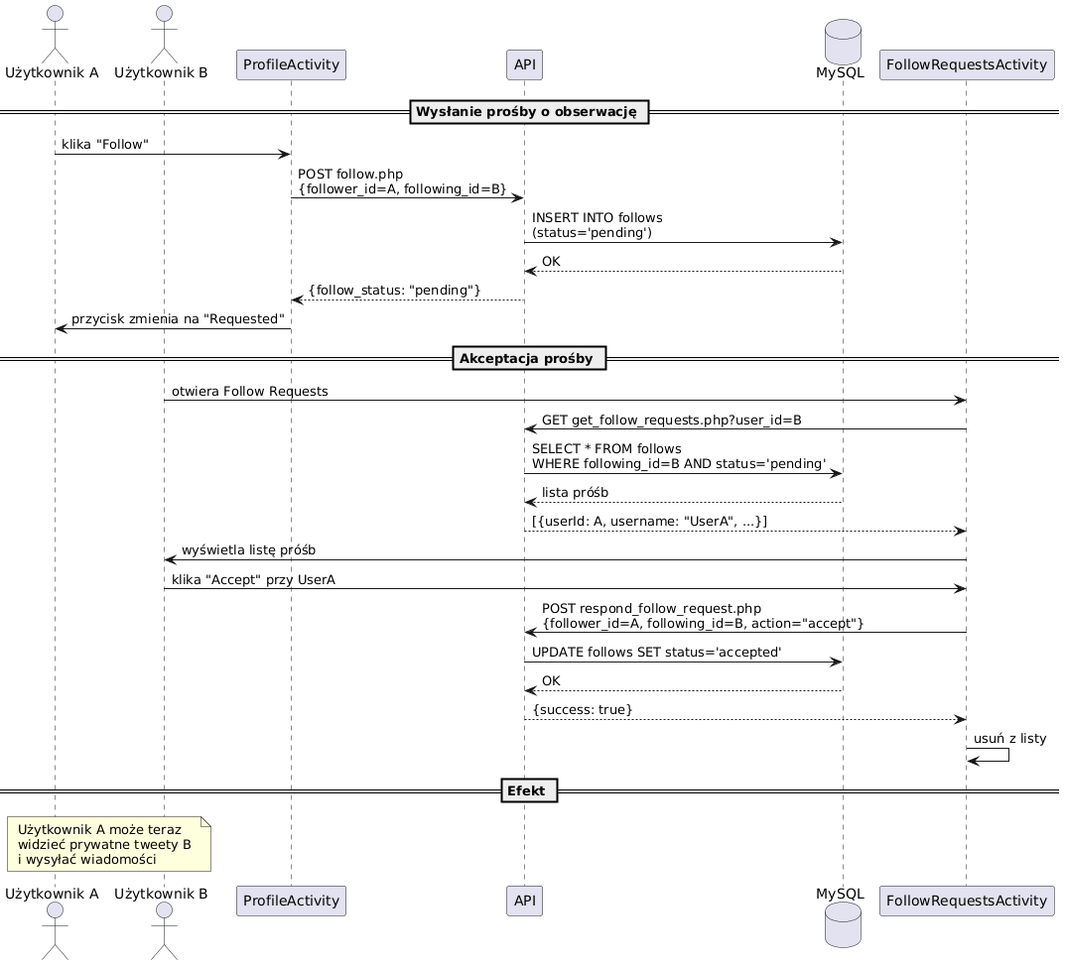Rysunek 4.2: Diagram sekwencji - prośba o obserwację profilu prywatnego

4.4.3 System wiadomości
Wiadomości są dostępne tylko dla użytkowników którzy wzajemnie się obserwują. Sprawdzenie odbywa się przed otwarciem czatu.
Listing 4.13: Sprawdzenie wzajemnej obserwacji
private void openChatWithUser(int otherUserId) {
String url = API_URL + "check_mutual_follow.php?user_id=" +
sessionManager.getUserId() + "&other_user_id=" + otherUserId;
JsonObjectRequest request = new JsonObjectRequest(url, null,
response -> {
try {
if (response.getBoolean("is_mutual_follow")) {
Intent intent = new Intent(this, ChatActivity.class);
intent.putExtra("other_user_id", otherUserId);
startActivity(intent);
} else {
Toast.makeText(this,
"You can only message mutual followers",
Toast.LENGTH_LONG).show();
}
} catch (JSONException e) { /* handle */ }
},
error -> { /* handle */ }
);
requestQueue.add(request);
}
Listing 4.14: ChatActivity - polling wiadomości
public class ChatActivity extends AppCompatActivity {
private Handler refreshHandler = new Handler(Looper.getMainLooper());
private static final int REFRESH_INTERVAL = 3000; // 3 sekundy
private Runnable refreshRunnable = new Runnable() {
@Override
public void run() {
loadMessages();
refreshHandler.postDelayed(this, REFRESH_INTERVAL);
}
};
@Override
protected void onResume() {
super.onResume();
refreshHandler.post(refreshRunnable);
}
@Override
protected void onPause() {
super.onPause();
refreshHandler.removeCallbacks(refreshRunnable);
}
private void loadMessages() {
String url = API_URL + "get_messages.php?conversation_id=" +
conversationId + "&user_id=" + sessionManager.getUserId();
JsonObjectRequest request = new JsonObjectRequest(url, null,
response -> {
try {
JSONArray messagesArray = response.getJSONArray("messages");
List<Message> newMessages = new ArrayList<>();
for (int i = 0; i < messagesArray.length(); i++) {
newMessages.add(new Message(messagesArray.getJSONObject(i)));
}
// Aktualizuj tylko jeśli są nowe wiadomości
if (newMessages.size() != messages.size()) {
messages.clear();
messages.addAll(newMessages);
adapter.notifyDataSetChanged();
recyclerView.scrollToPosition(messages.size() - 1);
}
} catch (JSONException e) { /* handle */ }
},
error -> { /* handle */ }
);
requestQueue.add(request);
}
}
Polling co 3 sekundy to kompromis. Prawdziwy real-time wymagałby WebSocket, ale to znacznie komplikuje architekturę.

4.5 Implementacja interfejsu użytkownika

4.5.1 RecyclerView i adaptery
Feed tweetów wykorzystuje RecyclerView - komponent zoptymalizowany do wyświetlania długich list. Kluczowy jest wzorzec ViewHolder który recykluje widoki.
Listing 4.15: TweetAdapter
public class TweetAdapter extends RecyclerView.Adapter<TweetAdapter.ViewHolder> {
private List<Tweet> tweets;
private Context context;
private OnTweetActionListener listener;
private int currentUserId;
public class ViewHolder extends RecyclerView.ViewHolder {
CircleImageView profilePic;
TextView username, content, timestamp, likesCount, commentsCount;
ImageView tweetImage, likeButton, commentButton, deleteButton;
public ViewHolder(View view) {
super(view);
profilePic = view.findViewById(R.id.tweet_profile_pic);
username = view.findViewById(R.id.tweet_username);
content = view.findViewById(R.id.tweet_content);
timestamp = view.findViewById(R.id.tweet_timestamp);
tweetImage = view.findViewById(R.id.tweet_image);
likeButton = view.findViewById(R.id.like_button);
likesCount = view.findViewById(R.id.likes_count);
commentButton = view.findViewById(R.id.comment_button);
commentsCount = view.findViewById(R.id.comments_count);
deleteButton = view.findViewById(R.id.delete_button);
}
}
@Override
public void onBindViewHolder(ViewHolder holder, int position) {
Tweet tweet = tweets.get(position);
holder.username.setText(tweet.getUsername());
holder.content.setText(tweet.getContent());
holder.timestamp.setText(formatTimestamp(tweet.getCreatedAt()));
holder.likesCount.setText(String.valueOf(tweet.getLikesCount()));
holder.commentsCount.setText(String.valueOf(tweet.getCommentsCount()));
// Załaduj zdjęcie profilowe
Glide.with(context)
.load(IMAGE_URL + "profile/" + tweet.getProfilePic())
.placeholder(R.drawable.default_profile)
.into(holder.profilePic);
// Załaduj obraz tweeta (jeśli jest)
if (tweet.hasImage()) {
holder.tweetImage.setVisibility(View.VISIBLE);
Glide.with(context)
.load(IMAGE_URL + "tweets/" + tweet.getImage())
.into(holder.tweetImage);
} else {
holder.tweetImage.setVisibility(View.GONE);
}
// Stan polubienia
holder.likeButton.setImageResource(
tweet.isLiked() ? R.drawable.ic_heart_filled : R.drawable.ic_heart_outline
);
// Kliknięcia
holder.likeButton.setOnClickListener(v -> {
listener.onLikeClicked(tweet, holder);
});
holder.commentButton.setOnClickListener(v -> {
listener.onCommentClicked(tweet);
});
holder.profilePic.setOnClickListener(v -> {
listener.onProfileClicked(tweet.getUserId());
});
// Przycisk usuwania tylko dla własnych tweetów
if (tweet.getUserId() == currentUserId) {
holder.deleteButton.setVisibility(View.VISIBLE);
holder.deleteButton.setOnClickListener(v -> {
listener.onDeleteClicked(tweet);
});
} else {
holder.deleteButton.setVisibility(View.GONE);
}
}
private String formatTimestamp(String timestamp) {
// Konwertuj "2024-12-01 14:30:00" na "2h ago" lub "Dec 1"
// ... implementacja ...
}
}

4.5.2 Obsługa motywów
Przełączanie między trybem jasnym i ciemnym wykorzystuje AppCompatDelegate.
Listing 4.16: Implementacja motywów
// W SettingsActivity
private void setupThemeSwitch() {
SharedPreferences prefs = getSharedPreferences("settings", MODE_PRIVATE);
boolean isDarkMode = prefs.getBoolean("dark_mode", false);
darkModeSwitch.setChecked(isDarkMode);
darkModeSwitch.setOnCheckedChangeListener((buttonView, isChecked) -> {
prefs.edit().putBoolean("dark_mode", isChecked).apply();
AppCompatDelegate.setDefaultNightMode(
isChecked ? AppCompatDelegate.MODE_NIGHT_YES
: AppCompatDelegate.MODE_NIGHT_NO
);
});
}
// W BaseActivity (dziedziczonej przez wszystkie Activity)
@Override
protected void onCreate(Bundle savedInstanceState) {
// Zastosuj motyw przed super.onCreate()
SharedPreferences prefs = getSharedPreferences("settings", MODE_PRIVATE);
boolean isDarkMode = prefs.getBoolean("dark_mode", false);
AppCompatDelegate.setDefaultNightMode(
isDarkMode ? AppCompatDelegate.MODE_NIGHT_YES
: AppCompatDelegate.MODE_NIGHT_NO
);
super.onCreate(savedInstanceState);
}
Kolory dla obu motywów są zdefiniowane w plikach res/values/colors.xml i res/values-night/colors.xml. System automatycznie wybiera właściwy zestaw na podstawie ustawienia.

Rozdział 5: Testowanie aplikacji

5.1 Strategia testowania
Proces testowania aplikacji TweeterClone obejmował testy funkcjonalne, wydajnościowe oraz użyteczności. Ze względu na charakter pracy inżynierskiej główny nacisk położono na testy manualne, które pozwalają na dokładną weryfikację zachowania aplikacji z perspektywy użytkownika końcowego.

5.1.1 Środowisko testowe
Testy przeprowadzono na następujących urządzeniach:
Urządzenia fizyczne:
- Samsung Galaxy A52 (Android 13, API 33) - główne urządzenie testowe.
- Xiaomi Redmi Note 10 (Android 12, API 31) - weryfikacja kompatybilności
Emulatory:
- Pixel 5 API 30 (Android 11) - testy podstawowe
- Pixel 4 API 24 (Android 7.0) - weryfikacja minimalnego API
Testy na urządzeniu z minimalnym wspieranym API (24) były ważne bo niektóre funkcje mogą zachowywać się inaczej na starszych wersjach systemu.
Środowisko serwerowe: - Serwer produkcyjny: tweeterclone.com.pl - PHP 8.1.27, MySQL 8.0.36, Apache 2.4
Narzędzia:
- Android Studio Logcat - monitorowanie logów i błędów
- Postman - testowanie endpointów API w izolacji - Chrome DevTools - analiza żądań sieciowych

5.1.2 Dane testowe
W bazie utworzono konta testowe reprezentujące różne scenariusze:
Konto | Typ profilu | Charakterystyka
testuser1@test.com | Publiczny | 15 tweetów, 8 obserwujących
testuser2@test.com | Prywatny | 8 tweetów, 3 obserwujących
testuser3@test.com | Publiczny | Nowe konto, brak aktywności
testuser4@test.com | Prywatny | Do testów próśb o obserwację
Przygotowano też tweety testowe z różnymi typami treści: krótkie teksty, długie teksty, teksty z emoji, tweety z obrazami różnych rozmiarów.

5.2 Przypadki testowe
Zdefiniowano 20 przypadków testowych podzielonych na pięć kategorii. Poniżej przedstawiono wszystkie przypadki z wynikami.

5.2.1 Kategoria: Autoryzacja (TC01-TC04)
TC01: Rejestracja z poprawnymi danymi
Aspekt | Opis
Warunki wstępne | Aplikacja uruchomiona, ekran rejestracji
Kroki | 1. Wprowadź username: „nowyuser” 2. Wprowadź email: „nowy@test.com” 3. Wprowadź hasło: „test123” 4. Kliknij „Zarejestruj”
Oczekiwany wynik | Toast „Konto utworzone”, przekierowanie do logowania, rekord w bazie
Wynik | ✅ Zaliczony
TC02: Logowanie z poprawnymi danymi
Aspekt | Opis
Warunki wstępne | Istniejące konto testuser1@test.com
Kroki | 1. Wprowadź email: „testuser1@test.com” 2. Wprowadź hasło: „Test123!” 3. Kliknij „Zaloguj”
Oczekiwany wynik | Przekierowanie do MainActivity, sesja zapisana
Wynik | ✅ Zaliczony
TC03: Logowanie z błędnym hasłem
Aspekt | Opis
Warunki wstępne | Istniejące konto
Kroki | 1. Wprowadź poprawny email 2. Wprowadź błędne hasło 3. Kliknij „Zaloguj”
Oczekiwany wynik | Toast „Incorrect password”, brak przekierowania
Wynik | ✅ Zaliczony
TC04: Wylogowanie
Aspekt | Opis
Warunki wstępne | Użytkownik zalogowany
Kroki | 1. Otwórz menu 2. Wybierz „Wyloguj” 3. Potwierdź
Oczekiwany wynik | Przekierowanie do LoginActivity, sesja wyczyszczona
Wynik | ✅ Zaliczony

5.2.2 Kategoria: Posty (TC05-TC08)
TC05: Tworzenie tweeta tekstowego
Aspekt | Opis
Warunki wstępne | Użytkownik zalogowany, MainActivity
Kroki | 1. Kliknij FAB (+) 2. Wprowadź treść: „Testowy tweet” 3. Kliknij „Opublikuj”
Oczekiwany wynik | Toast „Tweet published”, tweet na górze feedu
Wynik | ✅ Zaliczony
TC06: Tworzenie tweeta z obrazem
Aspekt | Opis
Warunki wstępne | Użytkownik zalogowany, zdjęcie w galerii
Kroki | 1. Kliknij FAB 2. Wprowadź treść 3. Kliknij „Dodaj zdjęcie” 4. Wybierz obraz 5. Opublikuj
Oczekiwany wynik | Tweet z miniaturą obrazu w feedzie
Wynik | ✅ Zaliczony
TC07: Próba publikacji pustego tweeta
Aspekt | Opis
Warunki wstępne | Dialog tworzenia tweeta otwarty
Kroki | 1. Pozostaw pole tekstowe puste 2. Kliknij „Opublikuj”
Oczekiwany wynik | Walidacja blokuje wysłanie, toast z informacją
Wynik | ✅ Zaliczony
TC08: Usuwanie własnego tweeta
Aspekt | Opis
Warunki wstępne | Użytkownik ma opublikowany tweet
Kroki | 1. Znajdź własny tweet 2. Kliknij ikonę kosza 3. Potwierdź usunięcie
Oczekiwany wynik | Tweet znika z feedu, rekord usunięty z bazy
Wynik | ✅ Zaliczony

5.2.3 Kategoria: Interakcje (TC09-TC12)
TC09: Polubienie tweeta
Aspekt | Opis
Warunki wstępne | Feed z tweetami
Kroki | 1. Znajdź niepolubiony tweet (puste serce) 2. Kliknij ikonę serca
Oczekiwany wynik | Ikona zmienia się na wypełnioną, licznik +1
Wynik | ✅ Zaliczony
TC10: Cofnięcie polubienia
Aspekt | Opis
Warunki wstępne | Tweet który już polubiłeś
Kroki | 1. Kliknij wypełnione serce
Oczekiwany wynik | Ikona zmienia się na pustą, licznik -1
Wynik | ✅ Zaliczony
TC11: Dodanie komentarza
Aspekt | Opis
Warunki wstępne | Dowolny tweet w feedzie
Kroki | 1. Kliknij ikonę komentarza 2. W CommentsActivity wprowadź tekst 3. Kliknij „Wyślij”
Oczekiwany wynik | Komentarz pojawia się na liście, licznik tweeta +1
Wynik | ✅ Zaliczony
TC12: Usunięcie własnego komentarza
Aspekt | Opis
Warunki wstępne | Własny komentarz pod tweetem
Kroki | 1. Znajdź swój komentarz 2. Kliknij ikonę usuwania 3. Potwierdź
Oczekiwany wynik | Komentarz znika, licznik -1
Wynik | ✅ Zaliczony

5.2.4 Kategoria: Obserwacja (TC13-TC16)
TC13: Obserwowanie profilu publicznego
Aspekt | Opis
Warunki wstępne | Nieobserwowany profil publiczny
Kroki | 1. Otwórz profil użytkownika 2. Kliknij „Follow”
Oczekiwany wynik | Przycisk zmienia się na „Following”, natychmiastowy efekt
Wynik | ✅ Zaliczony
TC14: Wysłanie prośby do profilu prywatnego
Aspekt | Opis
Warunki wstępne | Profil prywatny (testuser2)
Kroki | 1. Otwórz profil 2. Kliknij „Follow”
Oczekiwany wynik | Przycisk zmienia się na „Requested”, status pending w bazie
Wynik | ✅ Zaliczony
TC15: Akceptacja prośby o obserwację
Aspekt | Opis
Warunki wstępne | Zalogowany jako testuser2, oczekująca prośba
Kroki | 1. Otwórz „Follow Requests” 2. Kliknij „Accept” przy prośbie
Oczekiwany wynik | Prośba znika z listy, status zmienia się na accepted
Wynik | ✅ Zaliczony
TC16: Przestanie obserwować
Aspekt | Opis
Warunki wstępne | Obserwujesz jakiegoś użytkownika
Kroki | 1. Otwórz profil 2. Kliknij „Following” 3. Potwierdź unfollow
Oczekiwany wynik | Przycisk wraca do „Follow”, rekord usunięty
Wynik | ✅ Zaliczony

5.2.5 Kategoria: Wiadomości (TC17-TC20)
TC17: Próba wiadomości bez wzajemnej obserwacji
Aspekt | Opis
Warunki wstępne | Użytkownik którego nie obserwujesz wzajemnie
Kroki | 1. Próba otwarcia czatu z tym użytkownikiem
Oczekiwany wynik | Toast „You can only message mutual followers”
Wynik | ✅ Zaliczony
TC18: Wysłanie wiadomości do wzajemnego znajomego
Aspekt | Opis
Warunki wstępne | Wzajemna obserwacja z innym użytkownikiem
Kroki | 1. Otwórz czat 2. Wpisz wiadomość 3. Kliknij wyślij
Oczekiwany wynik | Wiadomość pojawia się w historii, pole się czyści
Wynik | ✅ Zaliczony
TC19: Odbiór wiadomości (auto-refresh)
Aspekt | Opis
Warunki wstępne | Otwarty czat, druga osoba wysyła wiadomość
Kroki | 1. Poczekaj do 3 sekund 2. Obserwuj listę wiadomości
Oczekiwany wynik | Nowa wiadomość pojawia się automatycznie
Wynik | ✅ Zaliczony
TC20: Licznik nieprzeczytanych wiadomości
Aspekt | Opis
Warunki wstępne | Nieprzeczytane wiadomości od innego użytkownika
Kroki | 1. Otwórz listę konwersacji 2. Sprawdź badge przy konwersacji
Oczekiwany wynik | Badge z liczbą nieprzeczytanych, po otwarciu zeruje się
Wynik | ⚠ Częściowo zaliczony
Uwaga TC20: Badge czasem nie aktualizuje się natychmiast wymaga otwarcia listy konwersacji. To ograniczenie wynikające z braku powiadomień push.

5.3 Wyniki testów funkcjonalnych

5.3.1 Podsumowanie
Tabela 5.1: Wyniki testów według kategorii
Kategoria | Testy | Zaliczone | Częściowo | Wynik
Autoryzacja | 4 | 4 | 0 | 100%
Posty | 4 | 4 | 0 | 100%
Interakcje | 4 | 4 | 0 | 100%
Obserwacja | 4 | 4 | 0 | 100%
Wiadomości | 4 | 3 | 1 | 87.5%
Razem | 20 | 19 | 1 | 97.5%
Wszystkie kluczowe funkcjonalności działają poprawnie. Jedyne ograniczenie dotyczy natychmiastowości wyświetlania licznika nieprzeczytanych wiadomości.

5.3.2 Testy regresji
Po naprawieniu błędów wykrytych podczas pierwszej rundy testów, przeprowadzono testy regresji dla zmodyfikowanych obszarów. Wszystkie testy regresji zakończyły się sukcesem.

5.4 Testy wydajnościowe

5.4.1 Metodyka
Testy wydajnościowe przeprowadzono za pomocą narzędzia Postman dla endpointów API oraz Android Studio Profiler dla aplikacji mobilnej. Każdy pomiar wykonano 10 razy i obliczono średnią.

5.4.2 Wyniki
Tabela 5.2: Czasy odpowiedzi API
Operacja | Średni czas | Min | Max | Mediana
Logowanie | 245 ms | 189 ms | 412 ms | 231 ms
Pobranie feedu (20 tweetów) | 387 ms | 298 ms | 623 ms | 356 ms
Utworzenie tweeta (tekst) | 198 ms | 145 ms | 345 ms | 187 ms
Polubienie tweeta | 134 ms | 98 ms | 234 ms | 123 ms
Przesłanie obrazu (skompresowany) | 1843 ms | 1234 ms | 2891 ms | 1756 ms
Wysłanie wiadomości | 156 ms | 112 ms | 287 ms | 145 ms
Pobranie konwersacji | 178 ms | 134 ms | 298 ms | 167 ms
Wszystkie operacje tekstowe mieszczą się w zalecanym limicie 500ms. Dłuższy czas przesyłania obrazu jest akceptowalny ze względu na transfer danych binarnych.
Tabela 5.3: Test obciążenia (50 równoczesnych żądań)
Metryka | Wartość
Średni czas odpowiedzi | 623 ms
Maksymalny czas | 1456 ms
Błędy (timeout/error) | 0
Przepustowość | 78 req/s
Serwer hostingowy radzi sobie z 50 równoczesnymi użytkownikami bez błędów, choć czasy odpowiedzi rosną.

5.5 Testy użyteczności

5.5.1 Metodyka
Badanie użyteczności przeprowadzono z 6 osobami w wieku 22-32 lata. Uczestnicy nie mieli wcześniej kontaktu z aplikacją. Każdy wykonywał 5 zadań bez pomocy moderatora:
- Zarejestruj się i zaloguj
- Opublikuj tweet ze zdjęciem
- Polub i skomentuj czyjś tweet
- Zaobserwuj użytkownika z prywatnym profilem
- Wyślij wiadomość do wzajemnego znajomego

5.5.2 Wyniki
Tabela 5.4: Wyniki testów użyteczności
Zadanie | Sukces bez pomocy | Średni czas
Rejestracja i logowanie | 6/6 (100%) | 1:12
Tweet ze zdjęciem | 5/6 (83%) | 1:45
Polubienie i komentarz | 6/6 (100%) | 0:38
Obserwacja prywatnego profilu | 5/6 (83%) | 0:52
Wysłanie wiadomości | 5/6 (83%) | 0:45
Ogółem | 91% | 4:12
Jedna osoba miała problem ze znalezieniem opcji dodania zdjęcia (ikona była za mało widoczna). Dwie osoby początkowo nie zauważyły że profil wymaga akceptacji prośby.
Wynik SUS (System Usability Scale): 78.5 punktów
Według skali SUS wynik 78.5 klasyfikuje aplikację jako „dobrą” (powyżej 68 to above average, powyżej 80 to excellent).

5.5.3 Feedback użytkowników
Pozytywne komentarze:
- „Prosty i czytelny interfejs”
- „Działa szybko”
- „Podoba mi się tryb ciemny”
Sugestie poprawy:
- „Przycisk wysyłania wiadomości mógłby być większy”
- „Brak potwierdzenia po wysłaniu wiadomości”
- „Chciałbym powiadomienia o nowych wiadomościach”

5.6 Wykryte błędy i rozwiązania
Podczas testowania wykryto i naprawiono pięć błędów:
Błąd #1: 413 Payload Too Large
- Objaw: Błąd przy przesyłaniu dużych zdjęć
- Przyczyna: Serwer ma limit 8MB na żądanie POST
- Rozwiązanie: Kompresja obrazu do max 800px i jakości 80% przed wysłaniem
Błąd #2: Crash przy otwieraniu profilu
- Objaw: Aplikacja zamyka się przy kliknięciu na niektórych użytkowników
- Przyczyna: NullPointerException gdy user ma null w polu bio
- Rozwiązanie: Użycie optString() z domyślną wartością pustą
Błąd #3: Duplikaty w feedzie
- Objaw: Te same tweety pojawiają się wielokrotnie po odświeżeniu
- Przyczyna: Lista nie była czyszczona przed dodaniem nowych elementów
- Rozwiązanie: Wywołanie clear() przed addAll()
Błąd #4: Nieprawidłowa kolejność wiadomości
- Objaw: Wiadomości nie są posortowane chronologicznie
- Przyczyna: Brak ORDER BY w zapytaniu SQL
- Rozwiązanie: Dodanie ORDER BY created_at ASC
Błąd #5: Niespójny stan przycisku Follow
- Objaw: Po zmianie prywatności profilu przycisk pokazuje zły stan
- Przyczyna: Klient cachuje status i nie odświeża po zmianach
- Rozwiązanie: Wymuszenie ponownego pobrania profilu przy onResume()

Rozdział 6: Wdrożenie systemu

6.1 Przygotowanie środowiska produkcyjnego

6.1.1 Wybór hostingu
Dla backendu wybrano hosting współdzielony na platformie lh.pl. Decyzja wynikała z kilku czynników:
- Wsparcie dla PHP 8.x i MySQL 8.0
- Darmowy certyfikat SSL (Let’s Encrypt)
- Panel phpMyAdmin do zarządzania bazą
- Rozsądna cena (około 50 PLN rocznie)
- Możliwość konfiguracji .htaccess
Alternatywą byłby VPS (np. DigitalOcean, Hetzner) który dałoby większą kontrolę, ale wymagałby samodzielnej konfiguracji serwera WWW i zabezpieczeń. Dla projektu edukacyjnego hosting współdzielony jest wystarczający.

6.1.2 Konfiguracja domeny
API jest dostępne pod adresem https://tweeterclone.com.pl/api/. Subdomena „old” została wykorzystany ponieważ główna domena służy do innych celów.
Struktura katalogów na serwerze:
public_html/
└── api/
├── config.php
├── login.php
├── register.php
├── ... (pozostałe endpointy)
└── images/
├── profile/
│ └── default_profile.jpg
└── tweets/

6.1.3 Konfiguracja SSL
Certyfikat SSL jest generowany automatycznie przez panel hostingu. Ważne było wymuszenie HTTPS dla całej komunikacji. W pliku .htaccess dodano:
RewriteEngine On
RewriteCond %{HTTPS} off
RewriteRule ^(.*)$ https://%{HTTP_HOST}%{REQUEST_URI} [L,R=301]
Ta reguła przekierowuję wszystkie żądania HTTP na HTTPS.

6.2 Konfiguracja bazy danych

6.2.1 Utworzenie schematu
Schemat bazy danych został zaimportowany przez phpMyAdmin. Plik SQL zawierał definicje wszystkich tabel z odpowiednimi indeksami i kluczami obcymi.
Listing 6.1: Fragment skryptu tworzącego tabele
CREATE TABLE users (
user_id INT AUTO_INCREMENT PRIMARY KEY,
username VARCHAR(50) NOT NULL UNIQUE,
email VARCHAR(100) NOT NULL UNIQUE,
password VARCHAR(255) NOT NULL,
profile_pic VARCHAR(255) DEFAULT 'default_profile.jpg',
bio MEDIUMTEXT,
is_public TINYINT(1) DEFAULT 1,
created_at TIMESTAMP DEFAULT CURRENT_TIMESTAMP,
INDEX idx_email (email),
INDEX idx_username (username)
) ENGINE=InnoDB DEFAULT CHARSET=utf8mb4 COLLATE=utf8mb4_unicode_ci;
CREATE TABLE tweets (
tweet_id INT AUTO_INCREMENT PRIMARY KEY,
user_id INT NOT NULL,
content MEDIUMTEXT NOT NULL,
image VARCHAR(255),
created_at TIMESTAMP DEFAULT CURRENT_TIMESTAMP,
FOREIGN KEY (user_id) REFERENCES users(user_id) ON DELETE CASCADE,
INDEX idx_user_id (user_id),
INDEX idx_created_at (created_at)
) ENGINE=InnoDB DEFAULT CHARSET=utf8mb4 COLLATE=utf8mb4_unicode_ci;
Charset utf8mb4 jest ważny dla obsługi emoji. Indeksy na kolumnach używanych w WHERE i JOIN przyspieszają zapytania.

6.2.2 Optymalizacja zapytań
Podczas testów wydajnościowych zidentyfikowano wolne zapytanie w get_tweets.php. Analiza EXPLAIN wykazała pełne skanowanie tabeli follows.
Przed optymalizacją:
-- Czas: ~890ms dla 50 tweetów
SELECT ... FROM tweets t
WHERE EXISTS (SELECT 1 FROM follows WHERE follower_id = ? AND following_id = t.user_id)
Po dodaniu indeksu:
CREATE INDEX idx_follows_status ON follows(follower_id, following_id, status);
-- Czas: ~387ms
Złożony indeks na trzech kolumnach pokrywa wszystkie warunki zapytania.

6.3 Wdrożenie aplikacji Android

6.3.1 Przygotowanie wersji release
Przed wygenerowaniem APK należało:
- Zmienić URL API na produkcyjny (z localhost na https://tweeterclone.com.pl/api/)
- Wyłączyć logowanie debug w Volley
- Włączyć ProGuard dla minifikacji kodu
- Wygenerować klucz podpisujący (keystore)
Listing 6.2: Konfiguracja release w build.gradle
android {
buildTypes {
release {
minifyEnabled true
proguardFiles getDefaultProguardFile('proguard-android-optimize.txt'),
'proguard-rules.pro'
signingConfig signingConfigs.release
}
}
}

6.3.2 Generowanie APK
Plik APK został wygenerowany przez Build > Generate Signed Bundle/APK w Android Studio. Rozmiar końcowego pliku to około 4.5 MB.
Aplikacja nie została opublikowana w Google Play Store z uwagi na charakter edukacyjny projektu. Dystrybucja odbywa się przez bezpośrednie udostępnienie pliku APK.

6.3.3 Instalacja na urządzeniach
Aby zainstalować APK spoza Play Store, użytkownik musi włączyć opcję „Nieznane źródła” w ustawieniach bezpieczeństwa. Na Android 8+ jest to uprawnienie per-aplikacja (np. zezwolenie dla przeglądarki na instalowanie APK).

6.4 Monitoring i utrzymanie

6.4.1 Logowanie błędów
Na serwerze włączono logowanie błędów PHP do pliku:
// W config.php
ini_set('log_errors', 1);
ini_set('error_log', '/home/user/logs/php_errors.log');
Plik logów jest regularnie sprawdzany w poszukiwaniu nieobsłużonych wyjątków i błędów SQL.

6.4.2 Backup bazy danych
Panel hostingu umożliwia automatyczne backupy bazy danych. Dodatkowo co tydzień wykonywany jest ręczny export przez phpMyAdmin.
Procedura przywracania w przypadku awarii: 1. Zaloguj się do phpMyAdmin 2. Usuń uszkodzone tabele (DROP TABLE) 3. Zaimportuj ostatni backup (Import > Choose File > Go)

6.4.3 Monitorowanie wydajności
Podstawowy monitoring opiera się na:
- Sprawdzaniu logów błędów (codziennie)
- Testowaniu kluczowych endpointów przez Postman (co tydzień)
- Obserwacji czasu odpowiedzi w aplikacji (na bieżąco)
Dla systemu produkcyjnego zalecane byłoby użycie narzędzi takich jak New Relic lub Sentry, ale dla projektu edukacyjnego ręczny monitoring jest wystarczający.

6.5 Bezpieczeństwo produkcyjne

6.5.1 Zabezpieczenia wdrożone
Hasła: Hashowane bcrypt z domyślnym kosztem (10 rund). Nawet przy wycieku bazy danych odtworzenie haseł jest praktycznie niemożliwe.
SQL Injection: Wszystkie zapytania używają prepared statements z parametrami bind.
HTTPS: Cała komunikacja jest szyfrowana. Certyfikat SSL jest automatycznie odnawiany przez Let’s Encrypt.
Walidacja danych: Dane wejściowe są walidowane zarówno po stronie klienta (UX) jak i serwera (bezpieczeństwo).

6.5.2 Znane ograniczenia
System nie implementuje wszystkich zabezpieczeń wymaganych dla aplikacji produkcyjnej:
- Brak rate limiting - możliwe są ataki brute-force na endpoint logowania
- Brak tokenów CSRF - formularze nie są zabezpieczone przed cross-site request forgery
- Sesje oparte na SharedPreferences - brak tokenu JWT który można by unieważnić po stronie serwera
- Brak 2FA - logowanie tylko hasłem
Implementacja tych zabezpieczeń byłaby priorytetem przy rozwoju komercyjnym.

6.6 Instrukcja instalacji

6.6.1 Wymagania
Serwer: PHP 8.0 lub nowszy - MySQL 8.0 lub nowszy - Moduł mod_rewrite (Apache) lub odpowiednik - Certyfikat SSL
Klient: Android 7.0 (API 24) lub nowszy - Około 50 MB wolnej pamięci - Połączenie internetowe

6.6.2 Instalacja backendu
- Skopiuj zawartość katalogu /api/ na serwer
- Utwórz bazę danych i zaimportuj schemat (schema.sql)
- Edytuj config.php z danymi dostępowymi do bazy
- Utwórz katalogi images/profile/ i images/tweets/ z uprawnieniami zapisu
- Skopiuj default_profile.jpg do images/profile/
- Zweryfikuj działanie: GET https://twoja-domena.pl/api/get_users.php

6.6.3 Instalacja aplikacji
- Włącz instalację z nieznanych źródeł
- Pobierz plik TweeterClone.apk
- Otwórz plik i potwierdź instalację
- Uruchom aplikację i zarejestruj nowe

Rozdział 7: Podsumowanie i wnioski

7.1 Realizacja celów projektu
Głównym celem pracy było zaprojektowanie i zaimplementowanie aplikacji mobilnej typu sieć społecznościowa na platformę Android. Cel ten został zrealizowany w pełni - powstał działający system TweeterClone składający się z aplikacji mobilnej oraz backendu.
Tabela 7.1: Ocena realizacji celów szczegółowych
Cel | Status | Uwagi
System autoryzacji | ✅ Zrealizowany | Rejestracja, logowanie, bcrypt, SharedPreferences
Zarządzanie treścią | ✅ Zrealizowany | Tweety z obrazami, kompresja, usuwanie
Interakcje społeczne | ✅ Zrealizowany | Polubienia, komentarze, liczniki
System obserwacji | ✅ Zrealizowany | Profile prywatne/publiczne, prośby, akceptacja
Wiadomości prywatne | ✅ Zrealizowany | Tylko wzajemni znajomi, polling
Interfejs Material Design | ✅ Zrealizowany | Tryb ciemny/jasny, RecyclerView
Wynik testów funkcjonalnych na poziomie 97.5% (19 z 20 przypadków zaliczonych) potwierdza poprawność implementacji wszystkich kluczowych funkcjonalności.

7.2 Napotkane trudności
Podczas realizacji projektu wystąpiło kilka problemów technicznych:
Kompresja obrazów była konieczna ze względu na limit serwera (8MB). Zdjęcia z nowoczesnych smartfonów często przekraczają 10MB. Rozwiązaniem było skalowanie do 800px i kompresja JPEG 80% po stronie aplikacji.
System stanów obserwacji okazał się bardziej złożony niż zakładano. Zarządzanie przejściami między stanami (none → pending → accepted) wymagało dokładnego zaprojektowania logiki zarówno w API jak i w aplikacji. Przypadki brzegowe (np. zmiana prywatności profilu przy oczekujących prośbach) wymagały dodatkowych testów.
Brak komunikacji real-time był świadomym kompromisem. Implementacja WebSocket lub Firebase Cloud Messaging znacznie skomplikowałaby architekturę. Polling co 3 sekundy działa wystarczająco dobrze dla aplikacji edukacyjnej, choć w produkcji byłby nieefektywny.
Optymalizacja zapytań SQL była potrzebna dla endpointu feedu. Początkowe zapytanie bez indeksów wykonywało się prawie sekundę. Dodanie złożonego indeksu na tabeli follows skróciło czas do ~400ms.

7.3 Możliwości rozwoju
Aplikacja może być rozszerzona o:
- Powiadomienia push (Firebase Cloud Messaging) - natychmiastowe informacje o wiadomościach i interakcjach
- System hashtagów - kategoryzacja treści, trending topics
- Retweety - udostępnianie postów innych użytkowników
- Szyfrowanie E2E wiadomości - zwiększenie prywatności
- Wersja iOS - poszerzenie zasięgu (Swift lub React Native)
- Panel administracyjny - zarządzanie użytkownikami i moderacja
Każde z tych rozszerzeń wymagałoby znaczących zmian w architekturze, szczególnie powiadomienia push (wymiana polling na WebSocket) oraz szyfrowanie E2E (zarządzanie kluczami).

7.4 Wnioski końcowe
Projekt TweeterClone spełnił założone cele edukacyjne. Realizacja wymagała praktycznego zastosowania wiedzy z zakresu:
- Programowania mobilnego (Android, Java, Activity lifecycle)
- Tworzenia REST API (PHP, obsługa żądań HTTP)
- Projektowania baz danych (MySQL, normalizacja, indeksy)
- Bezpieczeństwa aplikacji (bcrypt, prepared statements, HTTPS)
Praca nad projektem pokazała że tworzenie nawet prostego systemu społecznościowego wymaga przemyślenia wielu aspektów - od modelowania danych, przez logikę biznesową, aż po doświadczenie użytkownika. Szczególnie wartościowe było debugowanie problemów występujących dopiero w środowisku produkcyjnym (limity serwera, różnice między emulatorami a urządzeniami).
Aplikacja w obecnej formie może służyć jako podstawa do dalszego rozwoju lub jako element portfolio demonstrującego umiejętności fullstack development. # Bibliografia

Dokumentacja oficjalna
[1] Android Developers. Android Studio User Guide. https://developer.android.com/studio (dostęp: 2024-11-15)
[2] Android Developers. SharedPreferences. https://developer.android.com/reference/android/content/SharedPreferences (dostęp: 2024-11-15)
[3] Android Developers. RecyclerView. https://developer.android.com/guide/topics/ui/layout/recyclerview (dostęp: 2024-11-15)
[4] Google. Material Design Guidelines. https://material.io/design (dostęp: 2024-11-20)
[5] Google. Volley Overview. https://developer.android.com/training/volley (dostęp: 2024-11-18)
[6] Bump Technologies. Glide Documentation. https://bumptech.github.io/glide/ (dostęp: 2024-11-18)
[7] PHP Group. PHP Manual - password_hash. https://www.php.net/manual/en/function.password-hash.php (dostęp: 2024-11-20)
[8] PHP Group. PHP Manual - Prepared Statements. https://www.php.net/manual/en/mysqli.quickstart.prepared-statements.php (dostęp: 2024-11-20)
[9] MySQL. MySQL 8.0 Reference Manual. https://dev.mysql.com/doc/refman/8.0/en/ (dostęp: 2024-11-22)
[10] MySQL. Using EXPLAIN to Write Better Queries. https://dev.mysql.com/doc/refman/8.0/en/using-explain.html (dostęp: 2024-11-25)

Książki
[11] Griffiths D., Griffiths D. Head First Android Development. O’Reilly Media, 2021.
[12] Lockhart J. Modern PHP: New Features and Good Practices. O’Reilly Media, 2015.
[13] Fielding R.T. Architectural Styles and the Design of Network-based Software Architectures. Doctoral dissertation, University of California, Irvine, 2000.
[14] Gamma E., Helm R., Johnson R., Vlissides J. Design Patterns: Elements of Reusable Object-Oriented Software. Addison-Wesley, 1994.

Artykuły i raporty
[15] Kemp S. Digital 2024: Global Overview Report. We Are Social & Meltwater, 2024.
[16] StatCounter. Mobile Operating System Market Share Worldwide. https://gs.statcounter.com/ (dostęp: 2024-11-10)
[17] OWASP Foundation. OWASP Top Ten. https://owasp.org/www-project-top-ten/ (dostęp: 2024-11-25)
[18] Brooke J. SUS: A Quick and Dirty Usability Scale. Usability Evaluation in Industry. Taylor & Francis, 1996.

Źródła internetowe
[19] Stack Overflow. Android - How to compress image before upload. https://stackoverflow.com/questions/28424942 (dostęp: 2024-11-22)
[20] Mastodon. Mastodon Documentation. https://docs.joinmastodon.org/ (dostęp: 2024-11-10)
[21] Meta. Introducing Threads. https://about.fb.com/news/2023/07/introducing-threads-new-app-text-sharing/ (dostęp: 2024-11-10)
[22] Twitter/X. API Documentation. https://developer.twitter.com/en/docs (dostęp: 2024-11-10)

Spis rysunków
- Rysunek 2.1: Diagram przypadków użycia systemu TweeterClone
- Rysunek 3.1: Diagram komponentów systemu TweeterClone
- Rysunek 3.2: Diagram ERD bazy danych TweeterClone
- Rysunek 3.3: Mapa nawigacji aplikacji TweeterClone
- Rysunek 4.1: Diagram sekwencji - proces logowania
- Rysunek 4.2: Diagram sekwencji - prośba o obserwację profilu prywatnego

Spis zrzutów ekranu
- Zrzut ekranu 3.1: Ekran logowania i rejestracji
- Zrzut ekranu 3.2: Główny feed (MainActivity)
- Zrzut ekranu 3.3: Profil użytkownika
- Zrzut ekranu 3.4: Ekran czatu (ChatActivity)
- Zrzut ekranu 3.5: Tryb ciemny
- Zrzut ekranu 3.6: Ekran wyszukiwania i listy użytkowników
- Zrzut ekranu 3.7: Ekran oczekujących próśb o obserwację (Follow Requests)

Spis tabel
- Tabela 2.1: Porównanie funkcjonalności platform mikroblogowych
- Tabela 2.2: Wymagania funkcjonalne systemu TweeterClone
- Tabela 2.3: Wymagania niefunkcjonalne systemu
- Tabela 3.1: Struktura tabeli users
- Tabela 3.2: Struktura tabeli tweets
- Tabela 3.3: Struktura tabeli follows
- Tabela 3.4: Struktura tabeli likes
- Tabela 3.5: Struktura tabeli comments
- Tabela 3.6: Struktura tabeli conversations
- Tabela 3.7: Struktura tabeli messages
- Tabela 3.8: Endpointy autoryzacji
- Tabela 3.9: Endpointy profilu użytkownika
- Tabela 3.10: Endpointy tweetów
- Tabela 3.11: Endpointy interakcji
- Tabela 3.12: Endpointy systemu obserwacji
- Tabela 3.13: Endpointy wiadomości
- Tabela 5.1: Wyniki testów według kategorii
- Tabela 5.2: Czasy odpowiedzi API
- Tabela 5.3: Test obciążenia
- Tabela 5.4: Wyniki testów użyteczności
- Tabela 7.1: Ocena realizacji celów szczegółowych

Spis listingów
- Listing 4.1: Konfiguracja build.gradle (app level)
- Listing 4.2: Konfiguracja połączenia z bazą danych
- Listing 4.3: Klasa User
- Listing 4.4: Klasa Tweet
- Listing 4.5: Endpoint register.php
- Listing 4.6: Endpoint login.php
- Listing 4.7: Endpoint get_tweets.php (feed)
- Listing 4.8: Klasa SessionManager
- Listing 4.9: LoginActivity - główna logika
- Listing 4.10: ImagePickerHelper - kompresja obrazów
- Listing 4.11: MainActivity - tworzenie tweeta
- Listing 4.12: ProfileActivity - logika przycisku Follow
- Listing 4.13: Sprawdzenie wzajemnej obserwacji
- Listing 4.14: ChatActivity - polling wiadomości
- Listing 4.15: TweetAdapter
- Listing 4.16: Implementacja motywów
- Listing 6.1: Fragment skryptu tworzącego tabele
- Listing 6.2: Konfiguracja release w build.gradle

Załączniki

Załącznik A: Dokumentacja API
Pełna specyfikacja wszystkich 25 endpointów REST API wraz z parametrami, przykładami żądań i odpowiedzi.

Załącznik B: Pełna lista przypadków testowych
Szczegółowa dokumentacja 20 przypadków testowych (TC01-TC20) z krokami, oczekiwanymi wynikami i statusem. # Załącznik A: Dokumentacja API

A.1 Informacje ogólne
Base URL: https://tweeterclone.com.pl/api/
Format odpowiedzi: JSON
Nagłówki: Content-Type: application/json
Wszystkie odpowiedzi zawierają pole success (boolean). W przypadku błędu dodawane jest pole message z opisem.

A.2 Endpointy autoryzacji

POST /register.php
Rejestracja nowego użytkownika.
Parametry (POST body):
Parametr | Typ | Wymagany | Opis
username | string | tak | 3-50 znaków, unikalny
email | string | tak | format email, unikalny
password | string | tak | min. 6 znaków
Odpowiedź sukcesu (200):
{
"success": true,
"user_id": 42
}
Odpowiedź błędu (200):
{
"success": false,
"message": "Username already taken"
}

POST /login.php
Logowanie użytkownika.
Parametry (POST body):
Parametr | Typ | Wymagany | Opis
username | string | tak | 3-50 znaków, unikalny
email | string | tak | format email, unikalny
password | string | tak | min. 6 znaków

Odpowiedź sukcesu:
{
"success": true,
"user_id": 42,
"username": "jan_kowalski"
}

A.3 Endpointy profilu

GET /get_profile.php
Pobranie danych profilu użytkownika wraz z jego tweetami.
Parametry (query string):
Parametr | Typ | Wymagany | Opis
user_id | int | tak | ID profilu do pobrania
current_user_id | int | tak | ID zalogowanego użytkownika

Odpowiedź:
{
"success": true,
"user": {
"user_id": 5,
"username": "anna_nowak",
"profile_pic": "anna123.jpg",
"bio": "Lubię podróże",
"is_public": 1,
"followers_count": 45,
"following_count": 32,
"follow_status": "accepted"
},
"tweets": [
{
"tweet_id": 123,
"content": "Piękny dzień!",
"image": null,
"created_at": "2024-12-01 14:30:00",
"likes_count": 5,
"comments_count": 2
}
]
}

POST /update_profile.php
Aktualizacja danych profilu.
Parametry:
Parametr | Typ | Wymagany | Opis
user_id | int | tak | ID użytkownika
username | string | nie | nowa nazwa
bio | string | nie | nowa biografia
is_public | int | nie | 0 lub 1

POST /upload_profile_photo.php
Zmiana zdjęcia profilowego.
Parametry:
Parametr | Typ | Wymagany | Opis
user_id | int | tak | ID użytkownika
image | string | tak | obraz w Base64

Odpowiedź:
{
"success": true,
"image_url": "https://tweeterclone.com.pl/api/images/profile/user42_1701432000.jpg"
}

GET /search_users.php
Wyszukiwanie użytkowników po nazwie.
Parametry:
Parametr | Typ | Wymagany | Opis
query | string | tak | fraza do wyszukania
user_id | int | tak | ID zalogowanego (dla statusu follow)

Odpowiedź:
{
"success": true,
"users": [
{
"user_id": 5,
"username": "anna_nowak",
"profile_pic": "anna123.jpg",
"follow_status": "none"
}
]
}

A.4 Endpointy tweetów

GET /get_tweets.php
Pobranie feedu (własne tweety + obserwowani + publiczne profile).
Parametry:
Parametr | Typ | Wymagany | Opis
user_id | int | tak | ID zalogowanego użytkownika

Odpowiedź:
{
"success": true,
"tweets": [
{
"tweet_id": 123,
"user_id": 5,
"username": "anna_nowak",
"profile_pic": "anna123.jpg",
"content": "Mój pierwszy tweet!",
"image": "tweet_123.jpg",
"created_at": "2024-12-01 14:30:00",
"likes_count": 10,
"comments_count": 3,
"is_liked": 1
}
]
}

POST /create_tweet.php
Utworzenie nowego tweeta.
Parametry:
Parametr | Typ | Wymagany | Opis
user_id | int | tak | ID autora
content | string | tak | treść tweeta
image | string | nie | nazwa pliku obrazu (z upload_image)

Odpowiedź:
{
"success": true,
"tweet_id": 124
}

POST /upload_image.php
Upload obrazu przed utworzeniem tweeta.
Parametry:
Parametr | Typ | Wymagany | Opis
image | string | tak | obraz w Base64
type | string | tak | “tweet” lub “profile”

Odpowiedź:
{
"success": true,
"filename": "tweet_1701432000_abc123.jpg"
}

POST /delete_tweet.php
Usunięcie tweeta (tylko własnego).
Parametry:
Parametr | Typ | Wymagany | Opis
tweet_id | int | tak | ID tweeta
user_id | int | tak | ID autora (weryfikacja)

A.5 Endpointy interakcji

POST /like_tweet.php
Polubienie lub cofnięcie polubienia.
Parametry:
Parametr | Typ | Wymagany | Opis
tweet_id | int | tak | ID tweeta
user_id | int | tak | ID użytkownika

Odpowiedź:
{
"success": true,
"action": "liked",
"likes_count": 11
}

GET /get_comments.php
Pobranie komentarzy pod tweetem.
Parametry:
Parametr | Typ | Wymagany | Opis
tweet_id | int | tak | ID tweeta

Odpowiedź:
{
"success": true,
"comments": [
{
"comment_id": 56,
"user_id": 7,
"username": "piotr_k",
"profile_pic": "piotr.jpg",
"content": "Świetny post!",
"created_at": "2024-12-01 15:00:00"
}
]
}

POST /post_comment.php
Dodanie komentarza.
Parametry:
Parametr | Typ | Wymagany | Opis
tweet_id | int | tak | ID tweeta
user_id | int | tak | ID autora komentarza
content | string | tak | treść komentarza

A.6 Endpointy obserwacji

POST /follow.php
Obserwowanie/przestanie obserwować użytkownika.
Parametry:
Parametr | Typ | Wymagany | Opis
follower_id | int | tak | ID obserwującego
following_id | int | tak | ID obserwowanego

Odpowiedź:
{
"success": true,
"follow_status": "pending",
"message": "Follow request sent"
}
Możliwe wartości follow_status: “pending”, “accepted”, “unfollowed”

GET /get_follow_requests.php
Lista oczekujących próśb o obserwację.
Parametry:
Parametr | Typ | Wymagany | Opis
user_id | int | tak | ID właściciela profilu

Odpowiedź:
{
"success": true,
"requests": [
{
"user_id": 12,
"username": "new_follower",
"profile_pic": "default_profile.jpg",
"created_at": "2024-12-01 10:00:00"
}
]
}

POST /respond_follow_request.php
Akceptacja lub odrzucenie prośby.
Parametry:
Parametr | Typ | Wymagany | Opis
follower_id | int | tak | ID proszącego
following_id | int | tak | ID właściciela profilu
action | string | tak | “accept” lub “decline”

GET /check_mutual_follow.php
Sprawdzenie czy użytkownicy obserwują się wzajemnie.
Parametry:
Parametr | Typ | Wymagany | Opis
user_id | int | tak | pierwszy użytkownik
other_user_id | int | tak | drugi użytkownik

Odpowiedź:
{
"success": true,
"is_mutual_follow": true
}

A.7 Endpointy wiadomości

GET /get_conversations.php
Lista konwersacji użytkownika.
Parametry:
Parametr | Typ | Wymagany | Opis
user_id | int | tak | ID użytkownika

Odpowiedź:
{
"success": true,
"conversations": [
{
"conversation_id": 15,
"other_user_id": 7,
"other_username": "piotr_k",
"other_profile_pic": "piotr.jpg",
"last_message": "Do zobaczenia!",
"last_message_time": "2024-12-01 16:30:00",
"unread_count": 2
}
]
}

GET /get_or_create_conversation.php
Pobranie lub utworzenie konwersacji między dwoma użytkownikami.
Parametry:
Parametr | Typ | Wymagany | Opis
user_id | int | tak | pierwszy użytkownik
other_user_id | int | tak | drugi użytkownik

Odpowiedź:
{
"success": true,
"conversation_id": 15,
"can_message": true
}

GET /get_messages.php
Pobranie wiadomości z konwersacji (oznacza jako przeczytane).
Parametry:
Parametr | Typ | Wymagany | Opis
conversation_id | int | tak | ID konwersacji
user_id | int | tak | ID pobierającego

Odpowiedź:
{
"success": true,
"messages": [
{
"message_id": 101,
"sender_id": 7,
"content": "Cześć!",
"is_read": 1,
"created_at": "2024-12-01 16:00:00"
}
]
}

POST /send_message.php
Wysłanie wiadomości.
Parametry:
Parametr | Typ | Wymagany | Opis
sender_id | int | tak | ID nadawcy
receiver_id | int | tak | ID odbiorcy
content | string | tak | treść wiadomości

Odpowiedź:
{
"success": true,
"message": {
"message_id": 102,
"sender_id": 5,
"content": "Hej!",
"created_at": "2024-12-01 16:05:00"
}
}

GET /get_unread_count.php
Liczba nieprzeczytanych wiadomości.
Parametry:
Parametr | Typ | Wymagany | Opis
user_id | int | tak | ID użytkownika

Odpowiedź:
{
"success": true,
"unread_count": 5
}

Załącznik B: Pełna lista przypadków testowych

B.1 Kategoria: Autoryzacja

TC01: Rejestracja z poprawnymi danymi
Element | Opis
ID | TC01
Nazwa | Rejestracja nowego użytkownika z poprawnymi danymi
Priorytet | Wysoki
Warunki wstępne | Aplikacja zainstalowana, połączenie z internetem
Kroki | 1. Uruchom aplikację 2. Kliknij „Zarejestruj się” 3. Wprowadź username: „testowy_user” 4. Wprowadź email: „test@example.com” 5. Wprowadź hasło: „Test123!” 6. Kliknij przycisk „Zarejestruj”
Oczekiwany wynik | Toast „Account created successfully”, przekierowanie do ekranu logowania
Rzeczywisty wynik | Zgodny z oczekiwanym
Status | ✅ Zaliczony
Data testu | 2024-11-28

TC02: Logowanie z poprawnymi danymi
Element | Opis
ID | TC02
Nazwa | Logowanie istniejącego użytkownika
Priorytet | Wysoki
Warunki wstępne | Konto testuser1@test.com istnieje w bazie
Kroki | 1. Na ekranie logowania wprowadź email: „testuser1@test.com” 2. Wprowadź hasło: „Test123!” 3. Kliknij „Zaloguj się”
Oczekiwany wynik | Przekierowanie do MainActivity, feed z tweetami widoczny
Rzeczywisty wynik | Zgodny z oczekiwanym
Status | ✅ Zaliczony
Data testu | 2024-11-28

TC03: Logowanie z błędnym hasłem
Element | Opis
ID | TC03
Nazwa | Próba logowania z nieprawidłowym hasłem
Priorytet | Wysoki
Warunki wstępne | Konto istnieje w bazie
Kroki | 1. Wprowadź poprawny email 2. Wprowadź błędne hasło: „wrongpassword” 3. Kliknij „Zaloguj się”
Oczekiwany wynik | Toast „Incorrect password”, pozostanie na ekranie logowania
Rzeczywisty wynik | Zgodny z oczekiwanym
Status | ✅ Zaliczony
Data testu | 2024-11-28

TC04: Wylogowanie użytkownika
Element | Opis
ID | TC04
Nazwa | Wylogowanie zalogowanego użytkownika
Priorytet | Średni
Warunki wstępne | Użytkownik jest zalogowany
Kroki | 1. Kliknij ikonę menu (trzy kropki) 2. Wybierz „Wyloguj” 3. Potwierdź w dialogu
Oczekiwany wynik | Przekierowanie do LoginActivity, sesja usunięta
Rzeczywisty wynik | Zgodny z oczekiwanym
Status | ✅ Zaliczony
Data testu | 2024-11-28

B.2 Kategoria: Posty

TC05: Tworzenie tweeta tekstowego
Element | Opis
ID | TC05
Nazwa | Utworzenie tweeta zawierającego tylko tekst
Priorytet | Wysoki
Warunki wstępne | Użytkownik zalogowany, MainActivity
Kroki | 1. Kliknij FloatingActionButton (+) 2. W dialogu wprowadź tekst: „To jest testowy tweet” 3. Kliknij „Opublikuj”
Oczekiwany wynik | Dialog zamknięty, toast „Tweet published!“, tweet widoczny na górze feedu
Rzeczywisty wynik | Zgodny z oczekiwanym
Status | ✅ Zaliczony
Data testu | 2024-11-28

TC06: Tworzenie tweeta z obrazem
Element | Opis
ID | TC06
Nazwa | Utworzenie tweeta z załączonym zdjęciem
Priorytet | Wysoki
Warunki wstępne | Użytkownik zalogowany, zdjęcie w galerii urządzenia
Kroki | 1. Kliknij FAB 2. Wprowadź tekst: „Tweet ze zdjęciem” 3. Kliknij ikonę obrazka 4. Wybierz zdjęcie z galerii 5. Poczekaj na podgląd 6. Kliknij „Opublikuj”
Oczekiwany wynik | Tweet z miniaturą obrazu w feedzie, plik zapisany na serwerze
Rzeczywisty wynik | Zgodny z oczekiwanym (czas uploadu ~2s)
Status | ✅ Zaliczony
Data testu | 2024-11-28

TC07: Próba publikacji pustego tweeta
Element | Opis
ID | TC07
Nazwa | Walidacja - pusty tweet
Priorytet | Średni
Warunki wstępne | Dialog tworzenia tweeta otwarty
Kroki | 1. Pozostaw pole tekstowe puste 2. Kliknij „Opublikuj”
Oczekiwany wynik | Toast z informacją o błędzie, tweet nie zostaje utworzony
Rzeczywisty wynik | Zgodny z oczekiwanym
Status | ✅ Zaliczony
Data testu | 2024-11-28

TC08: Usuwanie własnego tweeta
Element | Opis
ID | TC08
Nazwa | Usunięcie tweeta przez autora
Priorytet | Średni
Warunki wstępne | Użytkownik ma co najmniej jeden opublikowany tweet
Kroki | 1. Znajdź własny tweet w feedzie 2. Kliknij ikonę kosza 3. Potwierdź usunięcie w dialogu
Oczekiwany wynik | Tweet znika z feedu, rekord usunięty z bazy
Rzeczywisty wynik | Zgodny z oczekiwanym
Status | ✅ Zaliczony
Data testu | 2024-11-28

B.3 Kategoria: Interakcje

TC09: Polubienie tweeta
Element | Opis
ID | TC09
Nazwa | Polubienie cudzego tweeta
Priorytet | Wysoki
Warunki wstępne | Feed z tweetami innych użytkowników
Kroki | 1. Znajdź tweet z pustą ikoną serca 2. Kliknij ikonę serca
Oczekiwany wynik | Ikona zmienia się na wypełnione serce, licznik +1
Rzeczywisty wynik | Zgodny z oczekiwanym
Status | ✅ Zaliczony
Data testu | 2024-11-28

TC10: Cofnięcie polubienia
Element | Opis
ID | TC10
Nazwa | Cofnięcie polubienia tweeta
Priorytet | Średni
Warunki wstępne | Tweet który użytkownik już polubił
Kroki | 1. Znajdź polubiony tweet (wypełnione serce) 2. Kliknij ikonę serca ponownie
Oczekiwany wynik | Ikona wraca do pustej, licznik -1
Rzeczywisty wynik | Zgodny z oczekiwanym
Status | ✅ Zaliczony
Data testu | 2024-11-28

TC11: Dodanie komentarza
Element | Opis
ID | TC11
Nazwa | Dodanie komentarza pod tweetem
Priorytet | Wysoki
Warunki wstępne | Dowolny tweet w feedzie
Kroki | 1. Kliknij ikonę komentarza przy tweecie 2. W CommentsActivity wprowadź: „Świetny post!” 3. Kliknij „Wyślij”
Oczekiwany wynik | Komentarz pojawia się na liście, licznik komentarzy +1
Rzeczywisty wynik | Zgodny z oczekiwanym
Status | ✅ Zaliczony
Data testu | 2024-11-28

TC12: Usunięcie własnego komentarza
Element | Opis
ID | TC12
Nazwa | Usunięcie komentarza przez autora
Priorytet | Niski
Warunki wstępne | Własny komentarz pod tweetem
Kroki | 1. W CommentsActivity znajdź swój komentarz 2. Kliknij ikonę usuwania 3. Potwierdź
Oczekiwany wynik | Komentarz znika z listy
Rzeczywisty wynik | Zgodny z oczekiwanym
Status | ✅ Zaliczony
Data testu | 2024-11-28

B.4 Kategoria: Obserwacja

TC13: Obserwowanie profilu publicznego
Element | Opis
ID | TC13
Nazwa | Follow użytkownika z publicznym profilem
Priorytet | Wysoki
Warunki wstępne | Użytkownik z profilem publicznym którego nie obserwujesz
Kroki | 1. Otwórz profil użytkownika 2. Kliknij przycisk „Follow”
Oczekiwany wynik | Przycisk zmienia się na „Following”, efekt natychmiastowy
Rzeczywisty wynik | Zgodny z oczekiwanym
Status | ✅ Zaliczony
Data testu | 2024-11-28

TC14: Prośba o obserwację profilu prywatnego
Element | Opis
ID | TC14
Nazwa | Wysłanie prośby do profilu prywatnego
Priorytet | Wysoki
Warunki wstępne | Użytkownik testuser2 z profilem prywatnym
Kroki | 1. Wyszukaj i otwórz profil testuser2 2. Kliknij „Follow”
Oczekiwany wynik | Przycisk zmienia się na „Requested”, Toast „Follow request sent”
Rzeczywisty wynik | Zgodny z oczekiwanym
Status | ✅ Zaliczony
Data testu | 2024-11-29

TC15: Akceptacja prośby o obserwację
Element | Opis
ID | TC15
Nazwa | Zaakceptowanie prośby przez właściciela profilu
Priorytet | Wysoki
Warunki wstępne | Zalogowany jako testuser2, oczekująca prośba
Kroki | 1. Otwórz „Follow Requests” z menu 2. Znajdź prośbę 3. Kliknij „Accept”
Oczekiwany wynik | Prośba znika z listy, relacja zmienia się na accepted
Rzeczywisty wynik | Zgodny z oczekiwanym
Status | ✅ Zaliczony
Data testu | 2024-11-29

TC16: Przestanie obserwować
Element | Opis
ID | TC16
Nazwa | Unfollow obserwowanego użytkownika
Priorytet | Średni
Warunki wstępne | Obserwujesz jakiegoś użytkownika
Kroki | 1. Otwórz profil obserwowanego 2. Kliknij „Following” 3. Potwierdź unfollow
Oczekiwany wynik | Przycisk wraca do „Follow”
Rzeczywisty wynik | Zgodny z oczekiwanym
Status | ✅ Zaliczony
Data testu | 2024-11-29

B.5 Kategoria: Wiadomości

TC17: Blokada wiadomości bez wzajemnej obserwacji
Element | Opis
ID | TC17
Nazwa | Próba wysłania wiadomości do osoby która Cię nie obserwuje
Priorytet | Wysoki
Warunki wstępne | Użytkownik którego obserwujesz ale on Ciebie nie
Kroki | 1. Otwórz profil tego użytkownika 2. Spróbuj otworzyć czat
Oczekiwany wynik | Toast „You can only message mutual followers”, czat się nie otwiera
Rzeczywisty wynik | Zgodny z oczekiwanym
Status | ✅ Zaliczony
Data testu | 2024-11-29

TC18: Wysłanie wiadomości
Element | Opis
ID | TC18
Nazwa | Wysłanie wiadomości do wzajemnego znajomego
Priorytet | Wysoki
Warunki wstępne | Wzajemna obserwacja z innym użytkownikiem
Kroki | 1. Otwórz ChatActivity z tym użytkownikiem 2. Wpisz: „Cześć, jak się masz?” 3. Kliknij wyślij
Oczekiwany wynik | Wiadomość pojawia się w historii po prawej stronie
Rzeczywisty wynik | Zgodny z oczekiwanym
Status | ✅ Zaliczony
Data testu | 2024-11-29

TC19: Odbiór wiadomości (auto-refresh)
Element | Opis
ID | TC19
Nazwa | Automatyczne wyświetlenie nowej wiadomości
Priorytet | Średni
Warunki wstępne | Otwarty czat, druga osoba wysyła wiadomość
Kroki | 1. Miej otwarty ChatActivity 2. Z drugiego urządzenia wyślij wiadomość 3. Poczekaj max 3 sekundy
Oczekiwany wynik | Wiadomość pojawia się automatycznie bez odświeżania
Rzeczywisty wynik | Zgodny z oczekiwanym (opóźnienie 1-3s)
Status | ✅ Zaliczony
Data testu | 2024-11-29

TC20: Licznik nieprzeczytanych
Element | Opis
ID | TC20
Nazwa | Wyświetlanie badge z liczbą nieprzeczytanych wiadomości
Priorytet | Niski
Warunki wstępne | Nieprzeczytane wiadomości
Kroki | 1. Wyloguj się 2. Z drugiego konta wyślij wiadomości 3. Zaloguj się ponownie 4. Otwórz ConversationsActivity
Oczekiwany wynik | Badge przy konwersacji pokazuje liczbę nieprzeczytanych
Rzeczywisty wynik | Badge czasem wymaga otwarcia listy konwersacji żeby się zaktualizować
Status | ⚠ Częściowo zaliczony
Data testu | 2024-11-29
Uwagi | Ograniczenie wynikające z braku powiadomień push

B.6 Podsumowanie wyników
Kategoria | Zaliczone | Częściowo | Niezaliczone | Razem
Autoryzacja | 4 | 0 | 0 | 4
Posty | 4 | 0 | 0 | 4
Interakcje | 4 | 0 | 0 | 4
Obserwacja | 4 | 0 | 0 | 4
Wiadomości | 3 | 1 | 0 | 4
SUMA | 19 | 1 | 0 | 20
Ogólny wynik: 97.5%

